Муниципальное образовательное учреждение
Дмитровская средняя общеобразовательная
школа №1 им. В.И.Кузнецова

Методическая разработка: Применение Интернет-технологий
на уроках английского языка

Выполнила:
Сороко Ольга Александровна,
учитель английского языка,
высшая квалификационная категория,
МОУ Дмитровская СОШ №1 им. В.И. Кузнецова

г. Дмитров
2018

Содержание
стр
Введение ................................................................................................................3
Глава 1. Основные вопросы использования Интернет-технологий
в обучении иностранному языку....................................................................5
1.1. Общие определения и терминология. .....................................................5
1.2. Поиск и отбор информации в сети Интернет..........................................6
1.3. Критерии оценки учебных Интернет-ресурсов...........................................6
Глава 2. Использование учебных Интернет-ресурсов в
процессе обучения английскому языку.........................................................7
2.1. Сеть Интернет и ее использование в образовательном процессе..............7
2.2. Использование в учебном процессе материалов сайта http://learnenglishkids.britishcouncil.org/en/...........................................................9
2.3. Использование в учебном процессе материалов сайта http://learnenglish.britishcouncil.org/en.................................................................17
2.4. Использование в учебном процессе материалов сайта https://www.pearsonelt.com/tools/digital/my-grammar-lab.html..........................20
2.5. Использование материалов сайта http://citystars.prosv.ru/ на уроках английского языка................................................................................................21
2.6. Интернет-технологии при подготовке учащихся к
государственной итоговой аттестации..........................................................24
2.7. Роль Интернет-технологий при дистанционном образовании................30
Вывод...........................................................................................................35
Литература...................................................................................................37

Введение
Со второй половины XX века информатизация заняла важное место во всех сферах общечеловеческой деятельности. Не обошла она стороной и образование. Как прописано в Федеральном Государственном образовательном стандарте основного общего образования, метапредметные результаты освоения основной образовательной программы основного общего образования должны отражать формирование и развитие у учащихся компетентности в области использования информационно-коммуникационных технологий. Преимущество, популярность и востребованность внедрения Интернет-технологий в образовательный процесс в настоящее время не вызывает сомнений.
С появлением Интернет-технологий появилась возможность оперативного получения информации из любой точки мира. Благодаря сети Интернет у человечества появился доступ ко многим информационным ресурсам, среди которых электронные библиотеки, базы данных, хранилища файлов и т.д. Автоматизированные поисковые системы дают возможность сделать такой поиск быстрым и точным. Важно отметить, что использование Интернет-технологий в учебном процессе предоставляет следующие преимущества:
- свободный доступ к учебно-методической и научной информации;
- моделирование деятельности, в том числе научно-исследовательской, проектной;
- занятия в режиме реального времени;
- повышение квалификации с помощью информации, представленной в сети и с помощью дистанционного обучения;
- поиск необходимого материала, документов, программного обеспечения;
- публикация своих работ.
Иными словами, современные Интернет-технологии позволяют как учащимся, так и работникам сферы образования расширять свои знания по любому предмету в школе. Именно это и является актуальностью данной работы.
Цель работы - освещение наиболее популярных форм использования Интернет-технологий на уроках английского языка.
Объектом исследования выступают Интернет-технологии.
Предметом исследования является описание использования основных видов Интернет-технологий на уроках английского языка.
Для раскрытия содержания работы были поставлены следующие задачи:
1. Провести анализ методической литературы по вопросу использования Интернет-технологий в учебном процессе;
2. Рассмотреть формы поиска и отбора информации в сети Интернет для учебных целей;
3. Ознакомиться с критериями оценки Интернет-ресурсов;
4. Проанализировать основные виды Интернет-ресурсов, используемые при обучении иностранному языку в школе;
5. Раскрыть вопрос использования Интернет-технологий в процессе дистанционного образования.

Глава 1. Основные вопросы использования Интернет-технологий в обучении иностранному языку.
1.1. Общие определения и терминология.
Вопросу использования Интернет-технологий в учебном процессе в виду его актуальности и популярности уделяется большое внимание в учебной методической литературе. Хотелось бы отметить следующих авторов, уделяющих пристальное внимание изучению данного вопроса: По́лат Е.С., доктор педагогических наук, профессор, заведующая лабораторией дистанционного обучения ИСМО РАО, автор исследований по обучению иностранным языкам, методу проектов, теории и практики дистанционного обучения; педагогическим технологиям личностно-ориентированного подхода, использованию Интернет-технологий и ресурсов в системе образования; Сысоев П.В., доктор педагогических наук, профессор кафедры лингвистики и гуманитарно-педагогического образования факультета романо-германской филологии Тамбовского государственного университета имени Г.Р. Державина; Гуриков С.Р. - профессор кафедры информатики Московского технического университета связи и информатики; Шолохович В.Ф. - преподаватель Уральского Государственного университета; Б. Хантер - автор книги "Мои ученики работают за компьютером" и др. Ученые характеризуют Интернет-технологии как модель педагогической деятельности по проектированию, организации и проведению учебного процесса с помощью Интернет-ресурсов и обеспечением благоприятных условий для учащихся и учителя.
"Интернет-технологии на уроках иностранного языка - совокупность форм, методов, способов, приемов обучения иностранному языку с использованием ресурсов сети Интернет и социальных сервисов." Интернет-ресурсы можно разделить на две группы: информационные и телекоммуникационные. К первым относят все имеющиеся текстовые, визуальные и аудио- материалы, а ко вторым - различные социальные сети (facebook, odnoklassniki и др.), чаты, электронную почту, веб-конференции и т.п. Безусловно, что для учебных целей необходимо использовать учебные интернет-ресурсы.
1.2. Поиск и отбор информации в сети Интернет.
Сеть Интернет растет очень быстрыми темпами и становится все сложнее найти необходимую информацию. Поэтому для учебных целей отбор и поиск информации следует проводить очень тщательно и использовать следующие способы:
1) указывать конкретный адрес страницы;
2) передвигаться по гиперссылкам;
3) использовать поисковые системы (yandex, rambler, mail, google, yahoo и др.).
1.3. Критерии оценки учебных Интернет-ресурсов.
Интернет — это огромный источник документов, файлов и т.п., где можно получить огромную информацию об изучаемом языке, его культуре, традициях. Однако, следует признать, что не все материалы являются достоверными.
Следовательно, вся ответственность ложится на преподавателя, который должен заранее организовать поиск необходимых сайтов и произвести их тщательный и полный анализ, прежде чем предлагать их обучающимся для проведения собственной самостоятельной исследовательской работы. Важно выработать правильное критическое отношение к информации, представленной в Интернете. Ведущие отечественные ученые Сысоев П.В. и Евстигнеев М.Н. Тамбовского государственного университета им.Г.Р. Державина предлагают следующий перечень критериев оценки Интернет-ресурсов, которым следует руководствоваться преподаватели при отборе ресурсов сети Интернет:
1. Языковая сложность материала (содержание в выбранном ресурсе конструкций, которые могут вызвать трудности у учащихся).
2. Культурная сложность материала (содержание в выбранном ресурсе информации о культурных, исторических фактах, социальных явлениях, незнание которых повлияет на понимание смысла текста).
3. Источник информации (автор сайта, есть ли к нему доверие).
4. Надежность информации (на чем основаны выводы автора сайта, есть ли ссылки на другие источники).
5. Актуальность информации (когда размещена информация).
6. Культуросообразность информации (необходима ли информация, размещенная на сайте определенной группе учащихся, способствует ли их развитию).
7. Объективность информации (насколько объективны материалы сайта). Сюда можно добавить презентабельность и иллюстративность.
В настоящее время в методической литературе нет конкретно прописанных критериев, а использование данного перечня позволит отобрать надежные ресурсы для образования и самообразования, сформировать навыки работы с Интернет-ресурсами.
Глава 2. Использование учебных Интернет-ресурсов в процессе обучения английскому языку.
2.1. Сеть Интернет и ее использование в образовательном процессе.
На уроках английского языка, используя материалы глобальной сети, можно решать целый ряд методических задач: формировать умения аудирования и чтения; совершенствовать навыки письменной речи, пополнять словарный запас, налаживать общение и поддерживать контакты со своими сверстниками в англоязычных странах.
Школьники имеют возможность принимать участие в олимпиадах, тестированиях, конкурсах, викторинах. Современный компьютер, являясь универсальным средством, так как сочетает в себе возможности телевизора, магнитофона, книги, калькулятора, телефона, способен моделировать разнообразные ситуации и быстро реагировать на запросы учащихся. Не будем забывать, что данный способ обучения также привлекателен и для педагогов. Применение данных технологий на уроках английского языка позволяет искать нетрадиционные формы обучения, дает простор для педагогического творчества. Во время общения с учеником, компьютер не заменяет учителя, а дополняет его, повышая эффективность учебного процесса.
Каким же должен быть урок с применением Интернет-технологий? Прежде всего, на подготовительном этапе учителю необходимо четко определить факт необходимости применения данной технологии, поставить цели урока и определить его задачи, предусмотреть формирование личностных, метапредметных и предметных результатов урока. Для успешного применения Интернет-технологий на уроке учитель в первую очередь должен быть знаком с такими технологиями и успешно использовать их на всех этапах урока, то есть уметь: определять форму учебного занятия (дискуссия, экскурсия, семинар и пр.), взаимодействовать со всеми субъектами обучения (при выборе Интернет-технологий важно учитывать возраст учащихся). Также важно учесть вопросы оценивания учащихся в ходе урока, продумать до деталей программу.
При выборе Интернет-технологии для урока необходимо учитывать то, какие цели должны быть достигнуты на уроке, какие образовательные ресурсы дадут оптимальные результаты, какие знания учащихся по другим предметам будут опорой на данном уроке. Когда все эти вопросы будут учтены, педагог может пошагово спроектировать план урока. Для реализации цели и задач урока учитель обязан проверить доступность ко всем необходимым ресурсам, по необходимости обновить эти ресурсы на школьном сервере, помнить о том, что вопрос информационной безопасности - это приоритетный вопрос, о котором обязан помнить каждый педагог на уроках с применением Интернет-технологий.
По окончании проведения урока необходимо дать объективную оценку использования Интернет-технологий. Критериями эффективности могут быть: повышение или спад интереса к предмету у учащихся, анализ рефлексивных высказываний учащихся после урока и даже собственное ощущение от общения с детьми во время урока.
Главная цель обучения иностранному языку - формирование коммуникативной компетентности школьников, следовательно, задачей учителя иностранного языка является создание определенных условий для практического овладения языком для каждого учащегося. Помимо этого, педагог должен выбрать такие методы и формы обучения, при которых каждому ученику будет под силу проявить свою активность и творчество. Таким образом, современные педагогические технологии, такие, как проектная методика, учеба в сотрудничестве в совокупности с Интернет-технологиями помогают реализовать вышеупомянутые цели учителя и применить личностно-ориентированный подход в обучении.
В наши дни практически в каждом учебном заведении в полном объеме используется Интернет при проведении уроков по разным предметам. При обучении английскому языку имеет важное значение использование традиционных методов обучения и применение информационно-коммуникативных технологий. Использование Интернет-ресурсов на уроке английского языка позволяет сделать его интересным для всех учащихся и, в тоже время, дифференцированным, индивидуальным и интерактивным. На повседневных уроках английского языка Интернет может использоваться для различных целей: для обучения аудированию, чтению, письму, для развития коммуникативности учащихся, а также для обучения грамматике и лексике. Рассмотрим более подробные примеры использования Интернет-ресурсов на уроках английского языка.
2.2. Использование в учебном процессе материалов сайта http://learnenglishkids.britishcouncil.org/en/.
На сайте http://learnenglishkids.britishcouncil.org/ можно найти много советов опытных экспертов о том, как помочь ребенку выучить английский язык. Этот ресурс предназначен для детей в возрасте от пяти до двенадцати лет и с успехом может использоваться в школьном процессе в качестве дополнительного материала на уроках или во внеурочной деятельности, а также в плане внеклассной работы (рис.1).
Рис.1
На сайте есть забавные мероприятия для детей, очные курсы, а также мобильное приложение, которые помогут детям практиковать английский язык. Сайт устроен таким образом, что позволяет ученикам самостоятельно выбирать интересующий их вид деятельности. В разделе Listen and watch подобраны песни, рассказы и видео на английском языке. Ребенок научиться петь песни на английском языке и смотреть веселые истории и видео, здесь также можно играть в игры, печатать и оставлять комментарии. Не мало важно, все видеофильмы идут с английскими субтитрами. На уроке английского языка в 6 классе по теме "Road safety" (УМК "Английский в фокусе". Ю.Е. Ваулина, Д Дули, О.Е. Подоляко, В. Эванс. М, "Просвещение", 2014) в качестве вступительной части будет полезным просмотреть фильм "A dog's life". В доступной для полного понимания форме герой фильма, пес по кличке Дино, рассказывает о правилах безопасного поведения на дороге (http://learnenglishkids.britishcouncil.org/en/games/road-safety-run рис.2). Фильм сопровождается субтитрами на английском языке, что позволяет воспринимать и понять услышанное с первого раза. Для отработки навыков чтения, письма, обобщения и повторения грамматики выполняются задания с сайта http://learnenglishkids.britishcouncil.org/sites/kids/files/attachment/writing-practice-birthday-party-invitation-worksheet.pdf (Приложение 1)
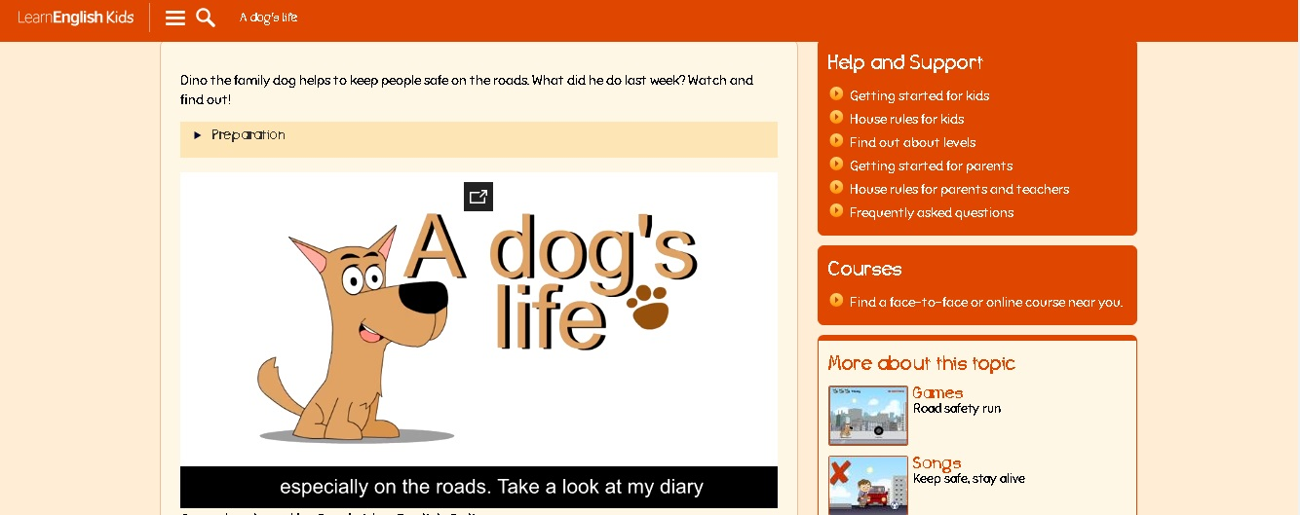
Рис.2
Чтение - отличный способ улучшить словарный запас. Обучение чтению позволяет реализовать познавательный аспект, который является одним из ведущих на начальной и средней стадиях обучения. Если обучение чтению с самого первого урока строится на интересных для учащихся реалиях, фактах культуры страны изучаемого языка, тесно связано с настоящими событиями в мире, то очень скоро иностранный язык начинает восприниматься как дополнительное средство познания. В разделе Read and Write подобраны задания, которые помогут тренироваться в чтении и письме. Учащиеся имеют возможность тренироваться в выполнении упражнений с тремя основными видами чтения: чтение с общим охватом содержания (reading for the main idea), чтение с детальным пониманием (reading for detail), чтение с целью извлечения конкретной информации (reading for specific information). Весьма актуальный материал, текст для чтения с заданиями о Чемпионате мира по футболу 2018 (http://learnenglishkids.britishcouncil.org/en/reading-practice/football-world-cup Приложение 2), можно использовать на уроке в 7 классе по теме "In the Spotlight" в рубрике Culture Corner (УМК "Английский в фокусе". Ю.Е. Ваулина, Д Дули, О.Е. Подоляко, В. Эванс. - М, "Просвещение", 2014).

После работы с текстами детям предоставляется возможность поиграть в увлекательную игру и посоревноваться друг с другом (http://learnenglishkids.britishcouncil.org/en/games/match-the-kit рис. 3)
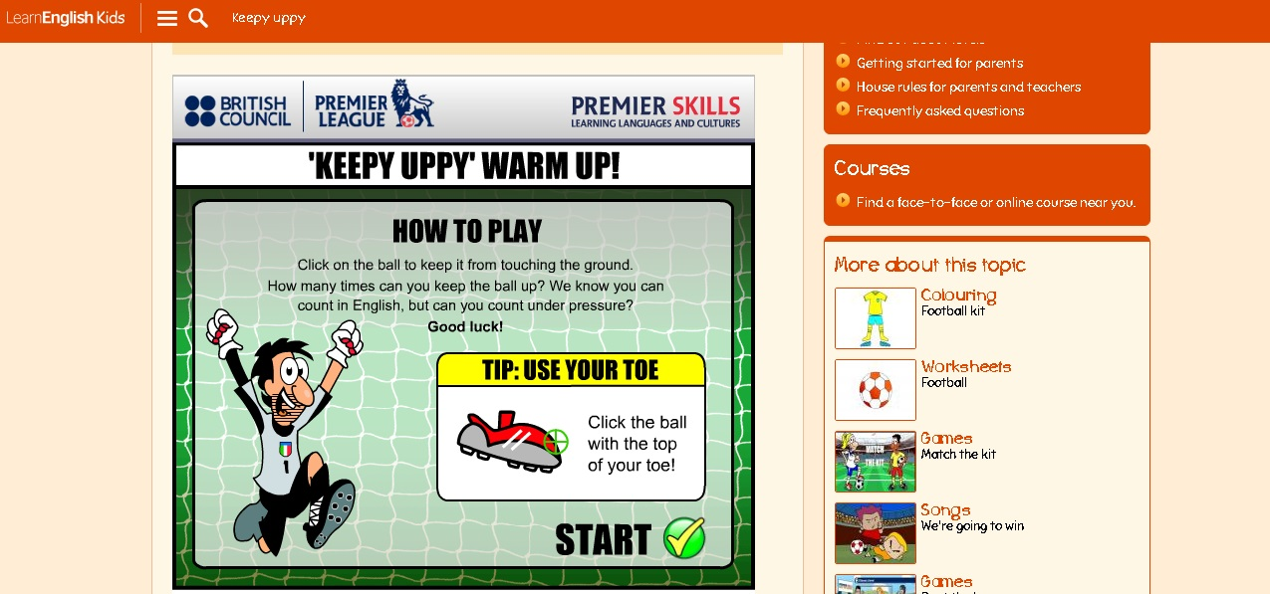
Рис.3
Актуальность обучения письменной речи в последние годы несомненно возрастает, повышается значимость письменного речевого общения в сфере современных средств коммуникации, таких как электронная почта, интернет. Задача учителя английского языка - создать максимально подходящие условия для овладения навыками письменной речи. Обучение письменной речи также способствует расширению кругозора подростков.
Письменная речь позволяет сохранить лингвистические знания, служит надежным инструментом мышления, стимулирует говорение, слушание и чтение на иностранном языке. В разделе Writing Practice размещены материалы, которые способствуют формированию у учащихся: графических навыков, речемыслительных навыков, умения формулировать мысль в соответствии с заданием, письменным стилем.
В качестве дополнения к уроку по теме Happy Times для 6 класса (УМК "Английский в фокусе". Ю.Е. Ваулина, Д Дули, О.Е. Подоляко, В. Эванс. М, "Просвещение", 2014) целесообразно использовать следующие материалы (http://learnenglishkids.britishcouncil.org/en/writing-practice/birthday-party-invitation. Приложение 3):
Речевая разминка – необходимый этап урока иностранного языка, который вовлекает обучающихся в атмосферу иноязычного общения, заинтересовывает их и настраивает на предстоящий урок. Также на уроках необходимо предоставлять детям. Регулярное проведение речевой зарядки на уроке английского языка способствует повторению изученных ранее лексических единиц и грамматических структур, развивает у обучающихся умения спонтанной речи. Выбор содержания и формы речевой зарядки должен быть связан с основными задачами урока. Не следует забывать педагогу и о физкультминутках на уроке, ведь Детям сложно сидеть на одном месте во время занятия. Поэтому, чтобы не отрываться от процесса изучения английского языка, можно проводить физкультминутки или играть в разные подвижные игры также на английском. Для этих целей актуальна рубрика сайта Speak and Spell, где находятся фонетические упражнения, песни, скороговорки, заклинания (http://learnenglishkids.britishcouncil.org/en/speak-spell, рис.4).
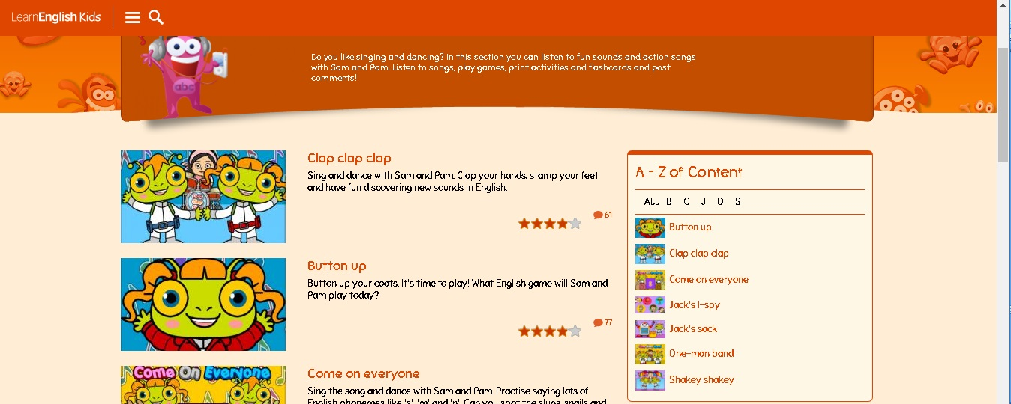
Рис.4
Грамматика наряду со словарным и звуковым составом представляет собой материальную основу речи, изучение этого аспекта должно быть не менее интересным и познавательным. Задача обучения грамматики и лексики английского языка состоит в том, чтобы обучающиеся могли использовать эти средства в процессе устной и письменной речи автоматически. Для этого на сайте имеется раздел Grammar and Vocabulary (http://learnenglishkids.britishcouncil.org/en/grammar-vocabulary, рис.5),
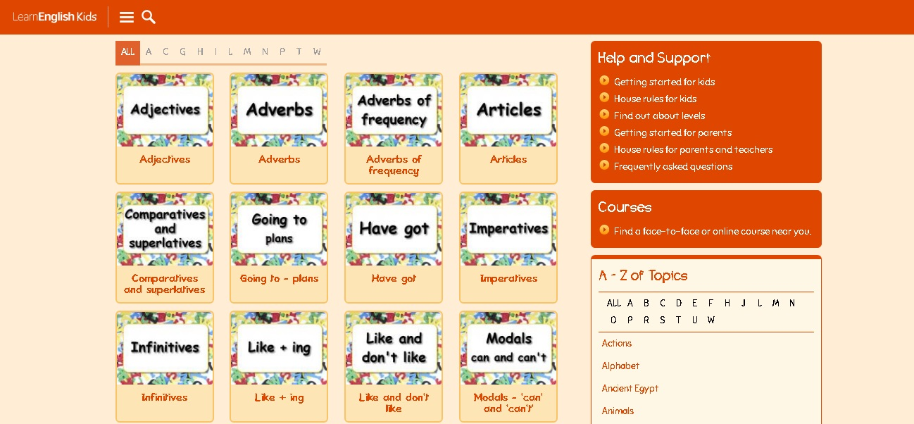
Рис.5
в котором есть все необходимые упражнения на закрепление грамматических и лексических навыков. Например, введение конструкции have got/has got предполагает сначала изучение грамматического правила, рассмотрение случаев употребления, а затем в игровой форме выполнение упражнений (http://learnenglishkids.britishcouncil.org/en/grammar-practice/have-got рис. 6, http://learnenglishkids.britishcouncil.org/en/grammar-practice/have-got рис. 7).
В методике обучения лексической стороне иностранного языка на данном Интернет-ресурсе предлагается использование игрового метода обучения, как достаточно интересного и эффективного в организации учебной деятельности учащихся. Ученики на уроке с большим энтузиазмом и желанием выполняют такие упражнения, что является положительном эффектом и мотивирует детей на изучение иностранного языка.
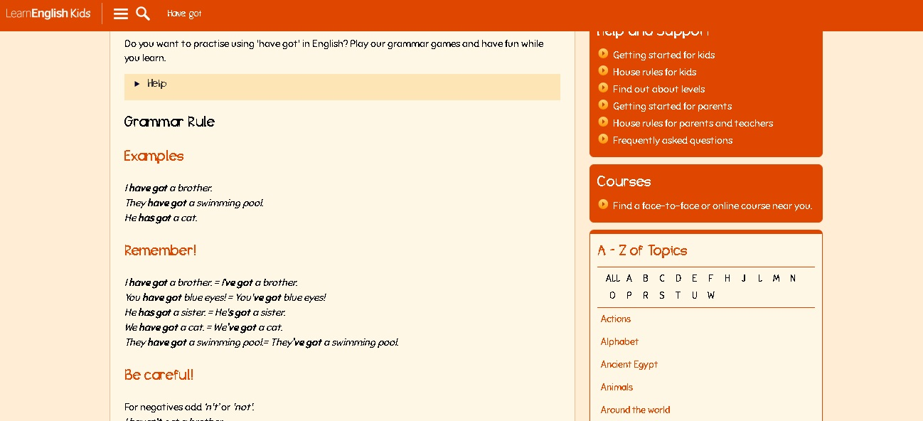
Рис.6
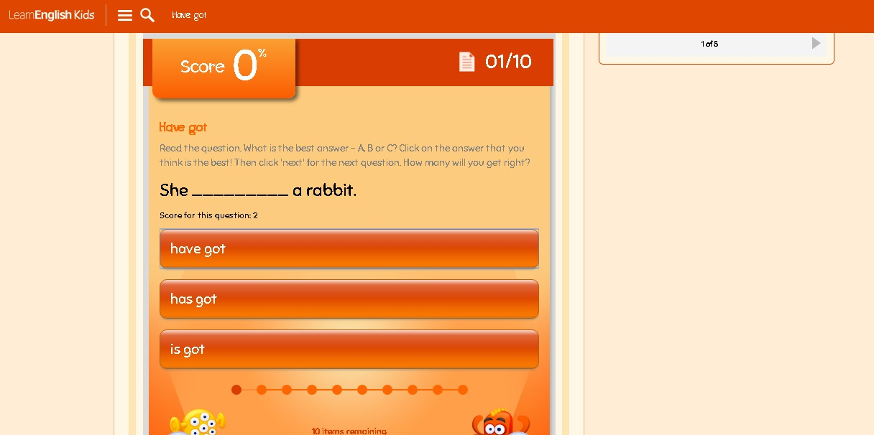
рис.7
Игра одна из важнейших форм и методов при обучении иностранному языку, которая особенно часто применяемыми на младшей ступени обучения. С помощью игры создаётся естественная коммуникативная среда, вызывающая интерес и активность детей, а постоянно присутствующий в игре элемент соревнования, желание выиграть мобилизует внимание учащихся, тренирует их память. Всё это способствует более прочному усвоению изучаемого лексического материала. Ниже представлены примеры закрепления лексики по теме "Цвета" на английском языке (http://learnenglishkids.britishcouncil.org/en/games/match-the-kit рис. 8, рис. 9).
Раздел «Сделай сам» посвящен онлайн-играм, в которых дети могут сами создавать и творить что-то новое. Кроме того, здесь доступны для скачивания распечатки с заготовками для поделок, их можно всем вместе смастерить в классе. Перед этим рекомендуется просмотреть видео о том, как дети делают поделки и рассказывают о них на английском языке. Раздел «Исследуем» – это раздел, где ребята узнают, как пользоваться LearnEnglish Kids и получают советы, как учить английский. Здесь можно найти список полезных образовательных сайтов для детей
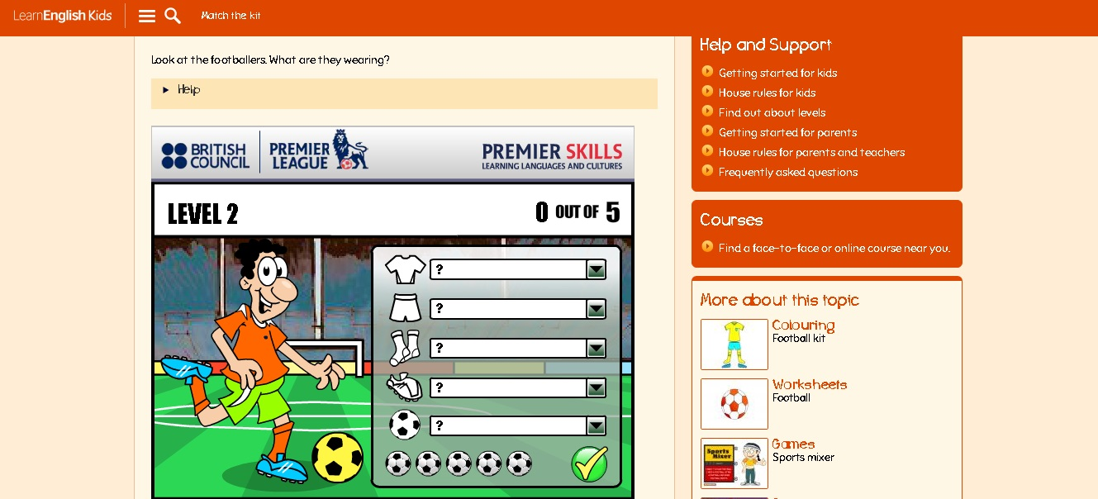
Рис. 8
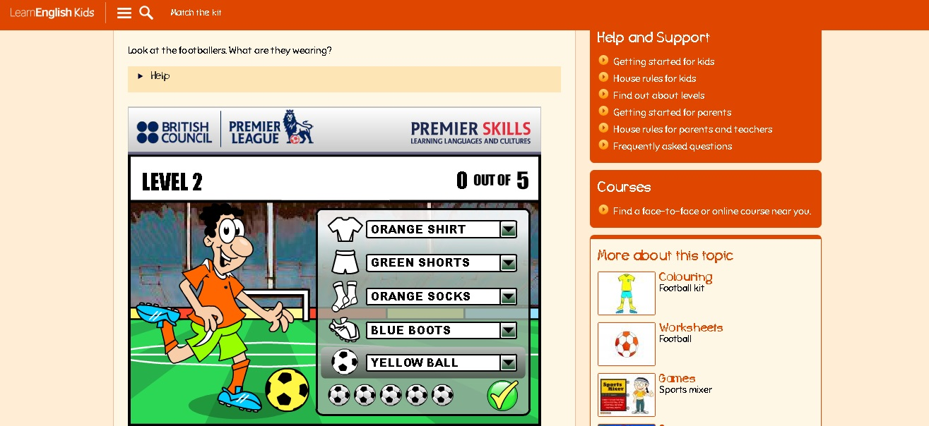
Рис. 9
Сайт LearnEnglish Kids живёт и наполняется всё новыми материалами благодаря труду множества талантливых людей, это сайт, созданный Британским Советом специально для детей, изучающих английский язык как иностранный по всему миру. Здесь собрано множество бесплатных материалов, полезных игр и занимательных заданий для занятий дома с семьёй или в весёлой компании с друзьями. Упражнения из разделов LearnEnglish Kids можно рекомендовать в качестве домашней работы или задать ученикам на каникулы. Родителям, наряду с основным сайтом, будет полезен ещё и LearnEnglish Parents – удобный ресурс, где можно узнать, как самостоятельно начать заниматься с ребёнком английским языком и как помочь ему учиться легко и весело.
Все материалы, размещённые на LearnEnglish Kids, можно использовать и для работы в классе.
2.3. Использование в учебном процессе материалов сайта http://learnenglish.britishcouncil.org/en.
Британский Совет в сотрудничестве с компанией Би-Би-Си создали несколько полезных сайтов, на которых обучаться он-лайн могут не только дети, но и подростки, ученики старшей школы, имеющие достаточную подготовку по английскому языку - https://learnenglishteens.britishcouncil.org. Есть также Интернет-ресурс для преподавателей, желающих повысить свою квалификацию - https://www.teachingenglish.org.uk. Кроме того, весь материал, предлагаемый на сайтах с успехом может использоваться на уроках в школе. В этом помогают сотни высококачественных ресурсов, а также статьи, видео, публикации и курсы.
Приведем пример отработки навыков аудирования с использованием материалов сайта. Учащимся предлагается посмотреть небольшой видеофильм о Чемпионате Мира по футболу, а затем выполнить задачи на странице сайта http://learnenglish.britishcouncil.org/en/video-zone/2018-world-cup-things-forget (рис. 10,11,12,13). После выполнения заданий каждый ученик может самостоятельно оценить свои успехи.
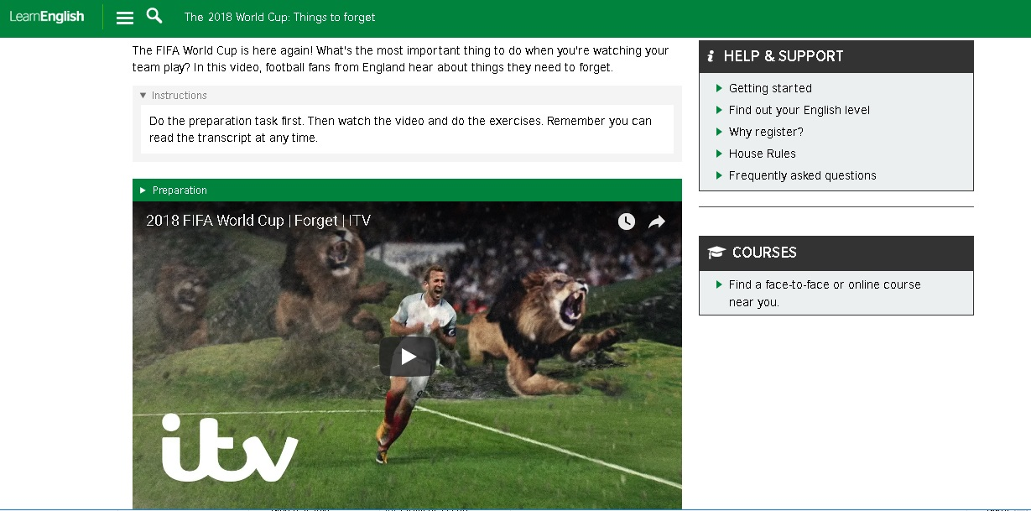
Рис.10
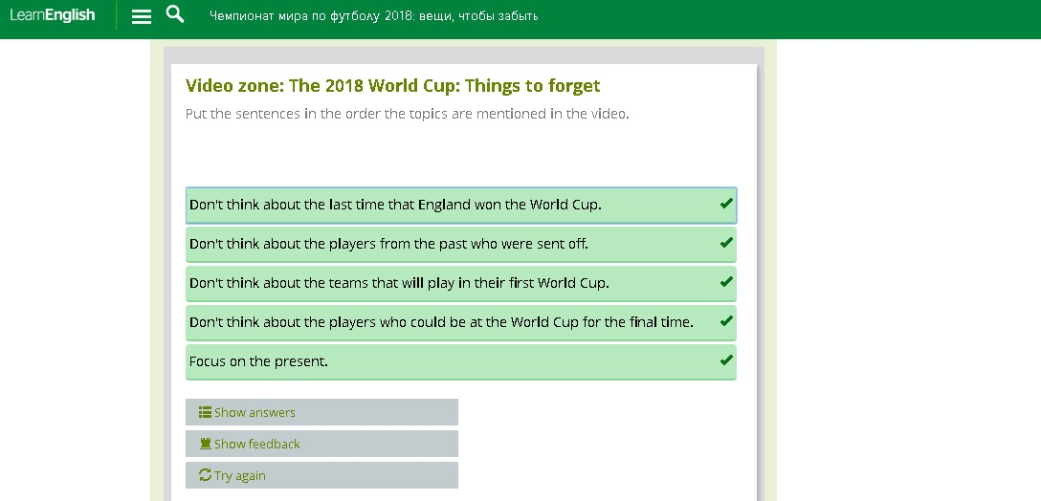
Рис. 11
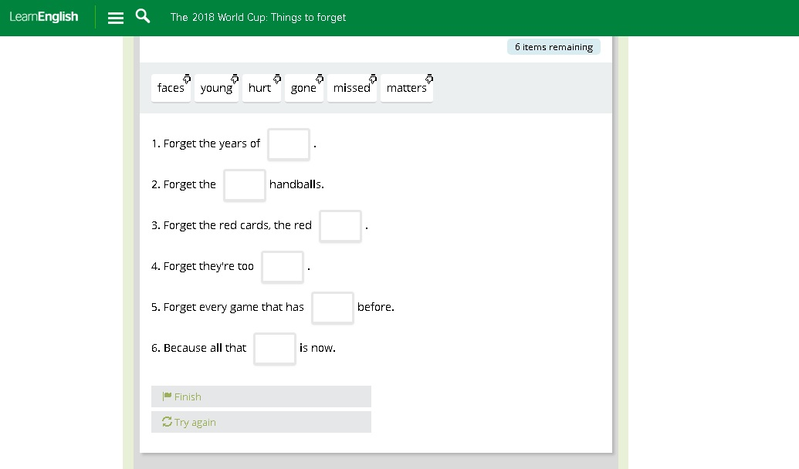
Рис. 12
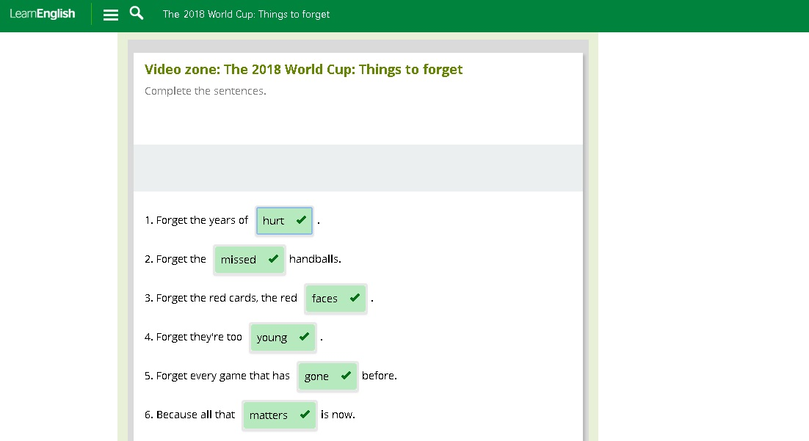
Рис.13
План урока (приложение 4) и задание для учащихся (приложение 5) https://www.teachingenglish.org.uk/sites/teacheng/files/World_Cup_lesson_plan.pdf https://www.teachingenglish.org.uk/sites/teacheng/files/World_Cup_2018_Student_Worksheet.pdf
Сайт полезен для оказания методической помощи всем, кто участвует в образовательном процессе – обучает или сам стремится получать новые знания. Безусловно, самые частые гости - учителя, которые не только занимаются с детьми, но и постоянно повышают свой профессиональный уровень. Кроме этого, каждый посетитель - педагог или студент, ученик или заботливый родитель – может найти здесь что-то нужное для себя.
Среди размещенных работ доступны для бесплатного скачивания следующие: методические разработки для учительской деятельности,
тренажеры для отработки различных навыков, материалы для самообразования, источники справочной информации. Ниже приведен пример плана урока по английскому языку по теме "Чемпионат мира по футболу 2018", который можно использовать в качестве дополнительного материала по теме "Спорт" в старших классах для отработки навыков аудирования и говорения.
2.4. Использование в учебном процессе материалов сайта https://www.pearsonelt.com/tools/digital/my-grammar-lab.html.
MyGrammarLab - это трехуровневая серия, которая оказывает помощь учащимся практиковаться в грамматике английского языка от начального до продвинутого уровня путем уникального сочетания книжных, онлайн и мобильных ресурсов. Каждый уровень сопоставлен с общей Европейской структурой и обеспечивает подготовку к медународным экзаменам. Учебные подсказки и советы, мгновенная обратная связь, автоматическое оценивание и видео-грамматический репетитор идеально подходят для самостоятельного изучения и использования учебном процессе.
В учебнике MyGrammarLab отражены: примеры, иллюстрирующие грамматические явления; простые объяснения, использующие словарь Longman, определяющий словарный запас всего в 2000 слов; тематический подход в грамматических упражнениях; акцент на письменной и устной грамматике; информация о произношении грамматических элементов; презентации распространенных ошибок и как их избежать; разнообразие видов упражнений - от упражнений до персонализированной практики. В онлайн ресурсах MyGrammarLab (https://www.pearsonelt.com/tools/digital/my-grammar-lab.html рис. 14) имеются: полный диагностический тест, гарантирующий, что студенты знают, какие грамматические явления требуют внимания; достижения и тесты, демонстрирующие успеваемость студентов; дополнительные грамматические упражнения для каждой главы книги с мгновенной оценкой и обратной связью, способствующие понять, почему тот или иной ответ был неправильным; мгновенная обратная связь и автоматическая оценка, обогащающие процесс обучения; практические советы по произношению грамматических элементов; возможность прослушать и проверить ответы на практические упражнения из книги; дополнительная грамматическая практика для подготовки к экзаменам; возможность для учителя объяснять ключевые моменты грамматики, используя короткие видео-презентации.
Рис.14
Мобильное приложение Mygrammarlab Mobile дает возможность: скачивать упражнения на свой мобильный телефон, чтобы удобно было практиковаться в любое время и в любом месте; создавать упражнения из банка данных для целевых конкретных областей исследования.
Каждый уровень сопоставлен с общеевропейской структурой и обеспечивает подготовку по грамматике для международных экзаменов. Доступ для студентов действителен в течение 24 месяцев или до даты окончания курса, установленной учителем или администратором курса.
2.5. Использование материалов сайта http://citystars.prosv.ru/ на уроках английского языка.
Восстановление утраченных связей современного человека с культурой своего народа - один из важнейших путей развития страны. Преемственность в культурных традициях проявляется только тогда, когда человек осваивает их с самого детства, когда он находит в них себя и когда традиции становятся его личными ценностями. Несомненно, что духовному росту человека способствует его самоопределение в культуре своего народа, своей малой Родины. Создание необходимых условий для этого должно быть заложено уже в начальной школе. Данную цель призван осуществить интегрированный историко-экологический курс "Москвоведение", который совсем недавно был введен в программу "Окружающий мир" по внеурочной деятельности в школах города Москвы.
Издательство "Просвещение" поддержало данную инициативу и разработало свою программу по английскому языку "City Stars". На основе интеграции содержания предметов окружающий мир, москвоведение и city stars у школьников происходит формирование представления о Москве, пробуждается интерес к прошлому и настоящему города. Более того, дети приобщаются к отечественной культуре и истории, у них закладываются основы знаний о Москве, которые будут расширяться и углубляться в дальнейшем. Полным ходом идет воспитание гражданина России, гражданина Москвы, знающего и любящего свой город, его традиции, памятники истории и культуры.
В помощь ученикам, родителям и учителям был создан образовательный портал УМК «Звезды моего города» (“City Stars”) (http://citystars.prosv.ru/ рис.15)
Рис. 15
Учителя найдут здесь необходимые ресурсы для методической поддержки: методические материалы, рабочие программы и календарно-тематическое планирование, вебинары и видеолекции на актуальные темы, раздаточный материал, задания для промежуточного контроля и многое другое. Для учащихся на портале размещены аудиокурсы, материалы для личного портфолио, различные дополнительные ресурсы, уникальный раздел My Moscow Extra с кейсовыми заданиями в интерактивном формате. Родители смогут познакомиться с содержанием разделов учебника, узнают о полезных пособиях для изучения английского языка.
Для каждого урока есть определенные задания, которые ученик выполняет на сайте и отправляет учителю на проверку. Для этого учитель должен создать свой класс на сайте (рис.16). Примеры заданий можно посмотреть в приложении 7.
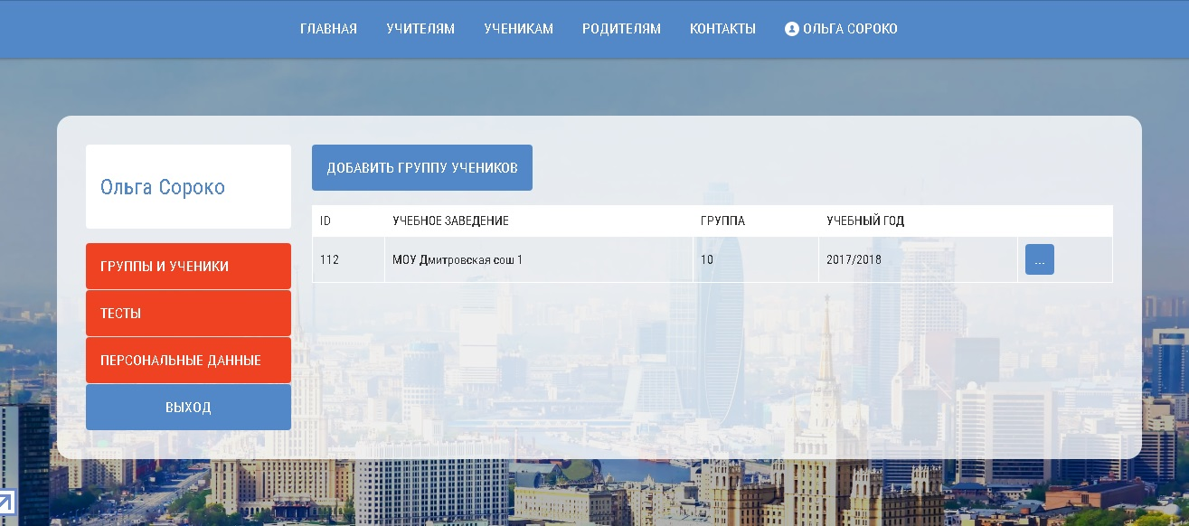
Рис.16
Как видно из примеров, на образовательном портале представлены разнообразные виды упражнений, которые позволяют ученику тренироваться в чтении, грамматике, лексики, письме и аудировании.
Подведя итог вышесказанному, можно с уверенностью говорить о том, что педагогические Интернет-технологии становятся частью учебного процесса и являются актуальным направлением в методике преподавания иностранного языка.
Уроки с применением Интернет-ресурсов стимулируют желание учеников учиться, увеличивают скорость подачи учебного материала в рамках одного урока. Вопрос внедрения Интернета в учебный процесс и, в частности, его применение в обучении иностранным языкам, в настоящее время достаточно актуален, потому что такой процесс как нельзя лучше помогает реализовать большинство целей и задач обучения..
Возможности использования глобальной сети огромны. Интернет позволяет получить любую необходимую учащимся и учителям информацию: материалы по страноведению, новости из жизни молодёжи, газетные или журнальные статьи, литературу и т.д. Учащиеся могут принимать участие в тестировании, викторинах, конкурсах, олимпиадах, проводимых по сети Интернет.
2.6. Интернет-технологии при подготовке учащихся к государственной итоговой аттестации.
Сегодня все большее количество учащихся выбирают сдавать экзамен по английскому языку в форме ОГЭ и ЕГЭ. В школах с углубленным изучением английского языка обстоит благоприятная ситуация, так как имеется достаточное количество часов для отработки каждого аспекта. Но в обычной общеобразовательной школе на изучение предмета отводится всего 3 часа в неделю. Недостаточное количество занятий по английскому языку – это общая проблема всех обычных общеобразовательных учреждений, ведь скоро всем ученикам предстоит сдавать этот экзамен в обязательном порядке. Владение иностранным языком – это практический навык, для приобретения которого крайне необходима постоянная интенсивная тренировка.
Сейчас появляются огромное количество новых тренировочных учебно-методических материалов, которые зачастую не отражают реалий экзамена. Решение вариантов экзамена по таким сборникам не позволяет проработать все необходимые навыки и не анализируют причины допущенных ошибок. Следовательно, корень проблемы не в самом экзамене, а в способе подготовки к нему.
С целью повышения качества обучения и уровня развития иноязычной коммуникативной компетенции учителям следует
- провести анализ нормативных документов, регламентирующих разработку КИМ:
- следить за изменениями в структуре и содержании контрольных измерительных материалов;
- использовать при обучении учащихся только учебники и пособия, имеющие гриф Министерства образования и науки РФ и ФИПИ;
- перестроить процесс обучения таким образом, чтобы на уроках был обеспечен баланс развития всех составляющих компонентов коммуникативной компетенции, а именно: речевой, языковой, социокультурной, компенсаторной и учебно-познавательной;
- анализировать с учащимися работы с точки зрения их содержания и формы выполнения, сильных и слабых сторон;
- систематически включать в уроки задания по всем аспектам в формате ОГЭ и ЕГЭ.
На сегодняшний день имеются самые разные электронные ресурсы в сети Интернет, использование которых могло бы повысить эффективность подготовки учащихся к государственной итоговой аттестации. Среди таких ресурсов можно выделить единые ресурсы для подготовки к ЕГЭ и ОГЭ по всем предметам и интернет-ресурсы для подготовки к экзамену по английскому языку.
Среди общих ресурсов для подготовки к государственной итоговой аттестации можно выделить четыре:
1. Официальный информационный портал Единого государственного экзамена http://www.ege.edu.ru/ru/.
2. Официальный информационный портал Основного государственного экзамена http://огэ.рф/
3. Федеральный центр информационно-образовательных ресурсов -http://fcior.edu.ru/
4. Федеральный институт педагогических измерений - http://www.fipi.ru/
На Официальных информационных порталах Единого государственного экзамена и Основного государственного экзамена можно ознакомиться с последними новостями об экзаменах, документами, регламентирующими порядок проведения экзаменов, демонстрационными вариантами КИМ, с порядком проведения экзаменов, потренироваться в заполнении бланков, прослушать рекомендации, среди которых важными являются: процедур экзамена и правила подачи апелляций. На данных порталах также можно узнать результаты сдачи экзамена.
Федеральный центр информационно-образовательных ресурсов представляет собой центральное хранилище электронных образовательных ресурсов системы образования. В хранилище портала имеются ресурсы разных типов: электронные учебные модули, электронные образовательные ресурсы по разным дисциплинам и уровням обучения.
На сайте Федерального института педагогических измерений представлены нормативные документы для подготовки к экзаменам и открытый банк заданий. Задания расположены по темам. Также на сайте выложены демоверсии КИМов и методические рекомендации по разным заданиям на основе анализа типичных ошибок при выполнении заданий.
Рассмотрим пример использования данных ресурсов для подготовки учащихся к итоговой аттестации на уроках английского языка. При изучении темы "Праздники" в 9 классе (УМК "Английский в фокусе". Учебник 9 класса для общеобразовательных учреждений. М, "Просвещение", 2015. Модуль 1е, стр.19) в план урока можно включить написание личного письма. Целью данного задания является развитие умений продуктивного письма. Учащиеся читают и обсуждают предложенный учителем план личного письма, записывают план в тетради. Далее учитель заслушивает выборочные высказывания по разным пунктам плана. Полностью письменное задание может быть задано на дом и на следующем уроке требуется его обсуждение и оценивание.
(http://oge.fipi.ru/os/xmodules/qprint/index.php?proj_guid=8BBD5C99F37898B6402964AB11955663&theme_guid=03719E19E1039FBA49E83B66BEFE6843&groupno=1&groupno=2)
You have 30 minutes to do this task.
You have received a letter from your English-speaking pen friend, Ben.
...I’ve just returned from China. They were celebrating the Chinese New Year there. Lots of people were dressed like dragons...
…What are the most popular holidays in Russia? What is your favourite holiday and why? How do you celebrate it? …
Write him a letter and answer his 3 questions.
Write 100–120 words. Remember the rules of letter writing.
При изучении этой же темы в модуле PSHE Across the Curriculum (УМК "Английский в фокусе". Учебник 9 класса для общеобразовательных учреждений. М, "Просвещение", 2015. стр. 23) предлагается выполнить задание на отработку навыков говорения из открытого банка данных: http://oge.fipi.ru/os/xmodules/qprint/index.php?proj_guid=8BBD5C99F37898B6402964AB11955663&theme_guid=6AE467806D39AABB4E933C01D8EB127E&groupno=4&groupno=5.
Task 3. You are going to give a talk about holidays. You will have to start in 1.5 minutes and speak for not more than 2 minutes (10-12 sentences).
Remember to say:
· what holidays are most popular in your country
· what your favourite holiday is and how you celebrate it
· if you prefer to give presents or to get presents, and why
You have to talk continuously.

Целью данного задания является развитие навыков монологической речи. По заранее предложенному плану учащиеся в классе записывают в тетради план рассказа, вводные слова, необходимые для использования и обсуждают свои предложения в классе. На дом дается задание - записать свой ответ на электронный носитель. На следующем уроке, по заранее подготовленной учителем схеме, учащиеся могут поработать экспертами и оценить каждое задание. Такие уроки носят коллективный характер, при обсуждении домашнего задания достигается высокая активность и контактность обучающихся.
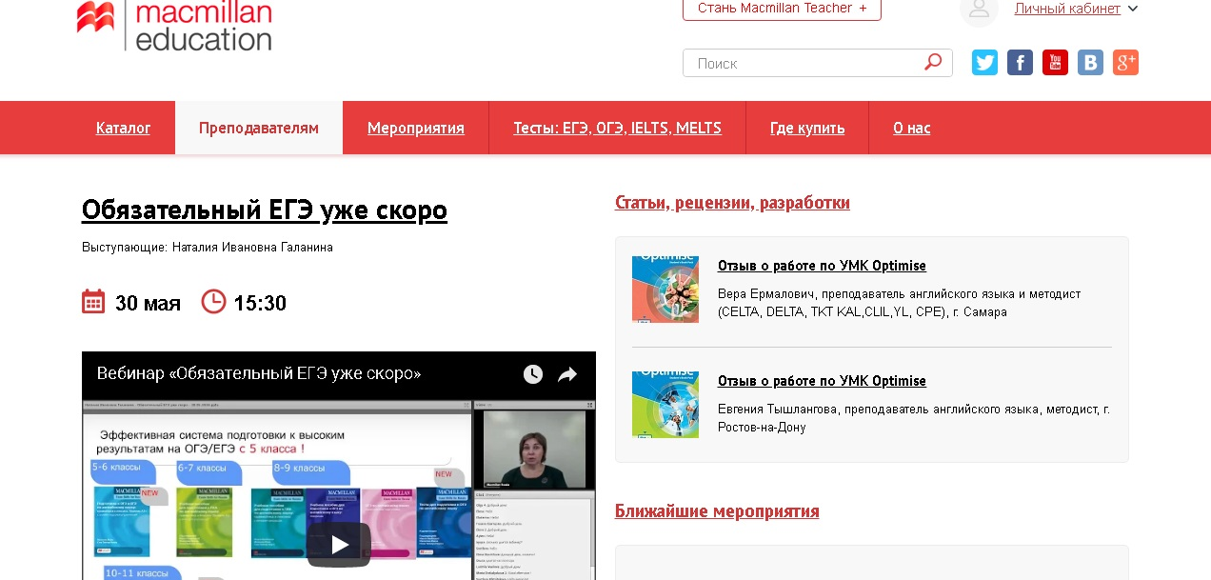
Рис. 17
«Макмиллан Паблишерз Лимитед» – одно из крупнейших и известных в мире издательств https://www.macmillan.ru/ (рис.17), оно публикует академические, научные и учебные издания, художественную и документальную литературу и в основном специализируется на издании учебников для изучающих английский язык. Благодаря его новейшим передовым разработкам в области мультимедийных продуктов, а особенно в области использования Интернет-технологий, Макмиллан можно назвать самым современным на сегодняшний день издательством, выпускающим учебную литературу. Вся учебная литература полностью отвечает требованиям Федеральных государственных стандартов по иностранному языку.
Серия учебных пособий для подготовки к ОГЭ и ЕГЭ (https://www.macmillan.ru/catalogue/4/ рис.18) разработана в формате тетради-практикума, имеет обширный интернет-ресурс, что позволяет последовательно отрабатывать все языковые и экзаменационные умения и навыки, необходимые для успешного прохождения итоговой аттестации. 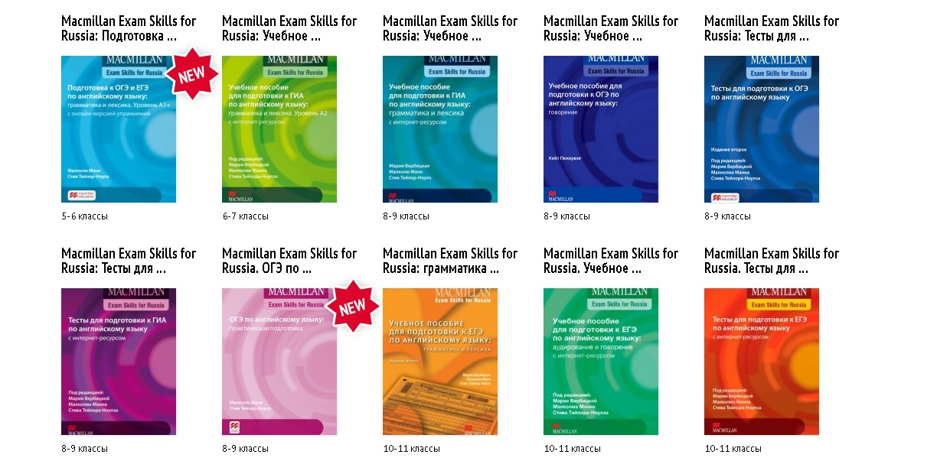
Рис. 18
Ресурсы сайта можно использовать для групповых и индивидуальных занятий при интенсивной подготовке к экзаменам. Большим плюсом является то, что к любому пособию есть Интернет-ресурс, модели ответов, ответы к упражнениям и аудиоскрипты.
Большую помощь за контролем по подготовке к государственной итоговой аттестации оказывает дистанционная обучающая система, которая содержит два ресурса: Решу ЕГЭ https://en-ege.sdamgia.ru/ и Сдам ГИА https://sdamgia.ru/. Особенно полезен портал тем, что у учителя есть возможность подобрать определенные задания и составить проверочную работу самостоятельно. Учащимся необходимо ввести полученную ссылку на странице для учеников, пройти задания проверочной работы, сохранить результаты. По окончании работы система автоматически проверяет ответы, показывает правильные решения и выставляет оценку. (Приложение 8).
Задача учителя просмотреть, оценить и прокомментировать ответы. Система самостоятельно вносит результаты учеников в классный журнал, что очень удобно для подведения статистических данных.
Плюсы использования Интернет-технологий при подготовке учащихся к государственной итоговой аттестации очевидны - разнообразие форм учебной деятельности, комфортность работы с материалом, повышение мотивации обучения, а особая ценность заключается в возможности создавать электронные контрольно-измерительные материалы.
Экзамен в форме ЕГЭ опирается на общеевропейские компетенции владения иностранными языками и международный опыт, то есть он объективен. Десятилетний опыт работы экспертом ЕГЭ по английскому языку позволяет высказать суждение о том, что 100 баллов на ЕГЭ - это реальный результат, но который требует кропотливой работы. Так называемое "натаскивание" к экзамену по иностранному языку невозможно, потому что нельзя выполнить тест, не понимая о чем в нем идет речь, если не понимаешь речь на слух, не понимаешь слов. Вопрос профессиональной состоятельности педагога - грамотно и достоверно ориентировать своих учеников, научить быть их конкурентноспособными в современном мире.
2.7. Роль Интернет-технологий при дистанционном образовании.
В последние несколько лет академической общественностью системы образования России признано, что важным и перспективным направлением её развития является широкое внедрение методов дистанционного обучения на основе использования современных педагогических технологий и ИКТ.
Новые ФГОС второго поколения поддерживают идею о том, что именно дистанционное обучение сыграет важную роль в формировании у учащихся современных представлений об обобщенной структуре личности и деятельности человека.
Что же такое дистанционное образование?

Дистанционное обучение — взаимодействие учителя и учащихся и учащихся между собой на расстоянии, отражающее все присущие учебному процессу компоненты (цели, содержание, методы, организационные формы, средства обучения) и реализуемое специфичными средствами Интернет-технологий или другими средствами, предусматривающими интерактивность.
Формы взаимодействия обучающихся и педагогов могут быть разнообразными - e-mail, дистанционные конкурсы и олимпиады, дистанционное обучение и тестирование в режиме on-line, видеоконференции, вебинары, Интернет-уроки, авторские дистанционные модули и др.). Использование Интернет-технологий при дистанционном образовании повышает его доступность, позволяет более полно удовлетворять образовательные запросы граждан. А для учащихся с ограниченными возможностями - это не просто способ получить образование, но и улучшить качество своей жизни.
В современных условиях человек, имея доступ к мировым информационным ресурсам, имеет возможность непрерывно в течение всей жизни повышать свои профессиональные навыки, быть творчески активным.
Среди преимуществ дистанционного образования можно выделить следующие:
- расширение сервиса предоставления образовательных услуг;
- использование гибкого режима обучения, проведение занятий в удобное время;
- планирование времени обучения и учебный процесс;
- возможность находится в любом месте во время занятия (дом, работа, место отдыха);
- не лимитированное количество обучающихся.
Базируясь на Интернет-технологиях, дистанционное образование является современной универсальной формой профессионального образования, предоставляет условия студентам непрерывно повышать свой профессиональный уровень. Во время дистанционного обучения обучаемый сначала самостоятельно осваивает в интерактивном режиме учебно-практические материалы, затем выполняет контрольные работы под руководством преподавателя, связь с которым осуществляется с помощью ресурсов сети Интернет или других средств коммуникации. Например, дистанционное обучение предполагает использование Интернет-телефонной связи, электронной почты в качестве форм контакта студентов и преподавателей.
Интеграция телекоммуникационных и компьютерных Интернет-технологий имеет большие перспективы. Примером такой интеграции могут служить вебинары, которые позволяют охватить широкий круг обучающихся. Вебинар – одна из инновационных форм повышения квалификации педагога и представляет собой обычный семинар, но только онлайн («вебинар» – web-based seminar, т.е. webinar). Это новое слово пришло к нам с Запада и постепенно вживается в нашу реальность. Сейчас вебинар – это не только семинар онлайн, но и уроки онлайн, лекции онлайн, организованные при помощи Интернет-технологий в режиме реального времени. Во время вебинара его участники находятся у своих компьютеров, а связь между ними поддерживается через Интернет посредством загружаемого приложения, установленного на компьютере каждого участника.
Главная особенность вебинаров – интерактивность, возможность демонстрировать, отдавать, принимать и обсуждать информацию.
Благодаря Интернету и новым формам обучения, теперь мы можем обучаться, проводить уроки, лекции, тренинги в онлайн режиме, не выходя из дома. Это экономит время и деньги.
Преимущества вебинаров заключаются в том, что стоимость он-лайн обучения гораздо ниже чем на открытых семинарах, а на многих профессиональных сайтах участие в них - бесплатное. Также участники видеоконференции имеют возможность интерактивного участия, то есть можно задать вопрос лектору в чате и получить ответ., высказаться по определенной тематике. Участвовать в вебинаре можно, находясь в любом месте – на работе, в командировке, на отдыхе, дома. Обучение на вебинарах происходит короткими сессиями - от 1 до 4 часов и всегда можно включить в свой личный план участие в вебинаре. По окончании лекции на электронную почту высылается свидетельство (Приложение 9).
В настоящее время в глобальном пространстве имеется невероятно большое количество дистанционных курсов повышения квалификации и курсов переподготовки учителей:
https://kursy.org/
https://www.mriro.ru/
https://infourok.ru/
https://fipkip.ru/
https://foxford.ru/teacher-dashboard и многие другие.
В 2012 году был принят Федеральный закон "Об образовании в Российской Федерации", в котором регламентированы и утверждены требования к дистанционному образованию. все дипломы и сертификаты, полученные при дистанционном обучении, ничем не отличаются от традиционных и соответствуют установленному Министерством образования и науки Российской Федерации образцу (Приложение 10). При ведении образовательной деятельности главным является наличие разрешительных документов у учебного заведения (лицензия на осуществление образовательной деятельности).
Президент Российской Федерации В.В.Путин на заседании Организационного комитета по проведению в Российской Федерации Года учителя в 2010 году заявил следующее: “Следует поддержать развитие сетевых педагогических сообществ, интерактивных методических кабинетов - словом, всего того, что формирует профессиональную среду...”.
Сетевые сообщества учителей – это новая форма организации профессиональной деятельности в сети, это группа профессионалов, работающих в одной предметной или проблемной профессиональной деятельности в сети.
Живя в разных уголках нашей страны или за рубежом у учителей есть возможность общаться друг с другом, делиться своим опытом, обсуждать профессиональные вопросы, размещать свои разработки к урокам (Приложение 11).
Развитие глобальной компьютерной сети Интернет открыло новые возможности совершенствования образовательной системы в нашей стране. Сегодня традиционные методы успешно дополняются новыми, основанными на использовании ресурсов Интернета и телекоммуникационных средств. Дистанционное образование, основанное на Интернет-технологиях, имеет принцип сотрудничества, интеграции, вхождения в мировое сетевое сообщество.
Вывод.
Проведенное исследование показало, что актуальность использования Интернет-технологий в современном школьном образовании диктуется стремительным распространением информационного пространства во все сферы нашей повседневной жизни. В данной работе доказано, что использование информационных технологий в качестве средства обучения, общения, воспитания позволит достичь главной педагогической цели - воспитать разносторонне развитую личность. Очевидно, что педагог, который работает с компьютером, имеет выход в Интернет, обладает весомым преимуществом перед коллегой, действующим только в рамках традиционного урока.
Целью работы было освещение наиболее популярных форм использования Интернет-технологий на уроках английского языка. Для достижения цели были выполнены следующие задачи: проведен анализ методической литературы по вопросу использования Интернет-технологий в учебном процессе, рассмотрен вопрос о формах поиска и отбора информации в сети Интернет для учебных целей. Изучение научно-методической литературы позволило ознакомиться с критериями оценки Интернет-ресурсов и успешно применять на практике. В данной работе дан подробный анализ основным видам Интернет-ресурсов, используемых при обучении иностранному языку в школе, рассмотрены многочисленные примеры их практического применения как на уроке английского языка, так и во внеклассной деятельности. Вопросы подготовки учащихся к государственной итоговой аттестации, рассмотренные в работе, являются особенно ценными с практической точки зрения. В исследовании рассмотрен вопрос о важности внедрения Интернет-технологий в процесс непрерывного образования и самообразования педагогических работников, а также о значимости формирования связей внутри педагогического сообщества.
Исходя из вышесказанного, работа может быть полезной как для педагогов школьного методического объединения иностранного языка, так и для администрации, заинтересованной в профессиональном росте педагогического состава.
Перспективность данной работы заключается в апробации методических рекомендаций на уроках, внеклассных мероприятиях, внеурочной деятельности с последующей оценкой их эффективности.

Литература:
1. Федеральный закон «Об образовании в Российской Федерации» [электронный ресурс]. - Министерство образования и науки Российской Федерации, 2012. - https://минобрнауки.рф/документы/2974

2. Федеральный государственный образовательный стандарт начального общего образования [текст]. - М, Просвещение, 2018. - 31 с.

3. Федеральный государственный образовательный стандарт начального общего образования [текст]. - М, Просвещение, 2018. - 48 с.

4. Анненкова, М.Н. Использование Интернет-ресурсов на уроке английского языка [электронный ресурс]/ Анненкова М.Н. - Социальная сеть работников
образования nsportal.ru, 2017 - https://nsportal.ru/shkola/inostrannye-yazyki/library/2017/11/05/ispolzovanie-internet-resursov-na-urokah-angliyskogo

5. Апальков, В.Г. Английский язык. 5-9 классы. Рабочие программы. Предметная линия учебников "Английский в фокусе". ФГОС [текст]./ Апальков В.Г. - М, Просвещение, 2016. - 84 с.

6. Апальков, В.Г. Английский язык. 2-11 классы. Сборник примерных рабочих программ. Предметная линия учебников "Английский в фокусе" [текст]./ Апальков В.Г., Быкова Н.И., Поспелова М.Д. - М, Просвещение, 2018. - 240 с.

7. Афанасьева, Ю.Е. Английский в фокусе. Spotlight. Английский язык. 11 класс. Учебник c online поддержкой. ФГОС [текст]/ Афанасьева О.В., Михеева И.В. Дули Дж. - М, Просвещение, 2017, - 244 с.

8. Ахтырская, Ю.В. Актуальность использования информационных технологий в современном дошкольном образовании [электронный ресурс]/ Ахтырская, Ю.В. Интернет-журнал Фестиваль педагогических идей «Открытый урок», 2015. - http://открытыйурок.рф/статьи/625180/
9. Белкова М. М. Использование информационно-компьютерных технологий на уроках иностранного языка [текст] / М. М. Белкова // Английский язык в школе. - №2, - 2009. - С.48.

10. Ваулина Ю.Е. Английский в фокусе. Spotlight. Английский язык. 6 класс. Учебник c online поддержкой. ФГОС [текст]/ Ваулина Ю.Е., Подоляко О.Е, Эванс В., Дули Дж. - М, Просвещение, 2016, - 144 с.

11. Ваулина Ю.Е. Английский в фокусе. Spotlight. Английский язык. 7 класс. Учебник c online поддержкой. ФГОС [текст]/ Ваулина Ю.Е., Подоляко О.Е, Эванс В., Дули Дж. - М, Просвещение, 2016, - 144 с.

12. Ваулина Ю.Е. Английский в фокусе. Spotlight. Английский язык. 6 класс. Учебник c online поддержкой. ФГОС [текст]/ Ваулина Ю.Е., Подоляко О.Е, Эванс В., Дули Дж. - М, Просвещение, 2016, - 144 с.

13. Ваулина Ю.Е. Английский в фокусе. Spotlight. Английский язык. 9 класс. Учебник c online поддержкой. ФГОС [текст]/ Ваулина Ю.Е., Подоляко О.Е, Эванс В., Дули Дж. - М, Просвещение, 2016, - 214 с.

14. Войтко, С.А. Об использовании информационно-коммуникационных технологий на уроках английского языка [электронный ресурс]/ Войтко С.А. Интернет-журнал Фестиваль педагогических идей «Открытый урок», 2015. - http://открытыйурок.рф/статьи/415914/

15. Гуриков, С.Р. Интернет-технологии [текст] /Гуриков С. Р. - М.: Форум, НИЦ ИНФРА-М, 2015. - 184 с.

16. Москвоведение : Наш город : Учеб. для 5-7-х кл. общеобразоват. учреждений [текст] / А. И. Алексеев, Э. В. Ким, С. И. Козленко и др.; Под ред. С. И. Козленко, А. И. Алексеева. - М. : Изд. центр "Москвоведение" : Моск. учебники, 1998. - 287с.

17. Овчинникова, И.В. Интернет-технологии в образовании [электронный ресурс]/ Овчинникова И.В. - Ресурс rpp.nashaucheba.ru, 2012 http://rpp.nashaucheba.ru/docs/index-10367.html

18. Полат, Е. С. Интернет на уроках иностранного языка[текст] / Е. С. Полат // Иностранные языки в школе. – 2001. - № 2. – С.5.

19. Сысоев, П.В. Методика обучения иностранному языку с использованием новых информационно-коммуникационных Интернет-технологий [текст]/ Сысоев П.В., Евстигнеев М.Н. - М, Глосса-Пресс, Ростов-на-Дону, Феникс. - 2010. - 182 с.

20. Шолохович, В.Ф. Дидактические основы информационных технологий обучения в образовательных учреждениях [электронный ресурс]: диссертация ... доктора педагогических наук : 13.00.2001/Шолохович В.Ф. - Екатеринбург, 1995. - 364 с. : ил. РГБ ОД, 71:97-13/58-X https://narfu.ru/agtu/www.agtu.ru/fad08f5ab5ca9486942a52596ba6582elit.html
21. Шпак Т.А. Интернет-ресурсы для подготовки к ЕГЭ по английскому языку [электронный ресурс] / Шпак Т.А. - Социальная сеть работников
образования pedsovet.org, - 2017, https://pedsovet.org/publikatsii/angliyskiy-yazyk/internet-resursy-dlya-podgotovki-k-ege-po-angliyskomu-yazyku

Приложение 1
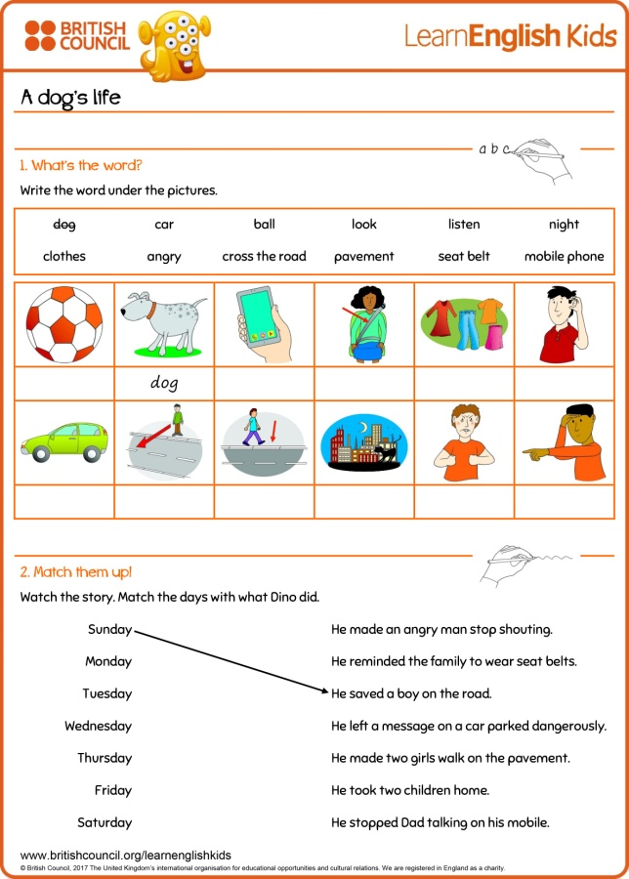
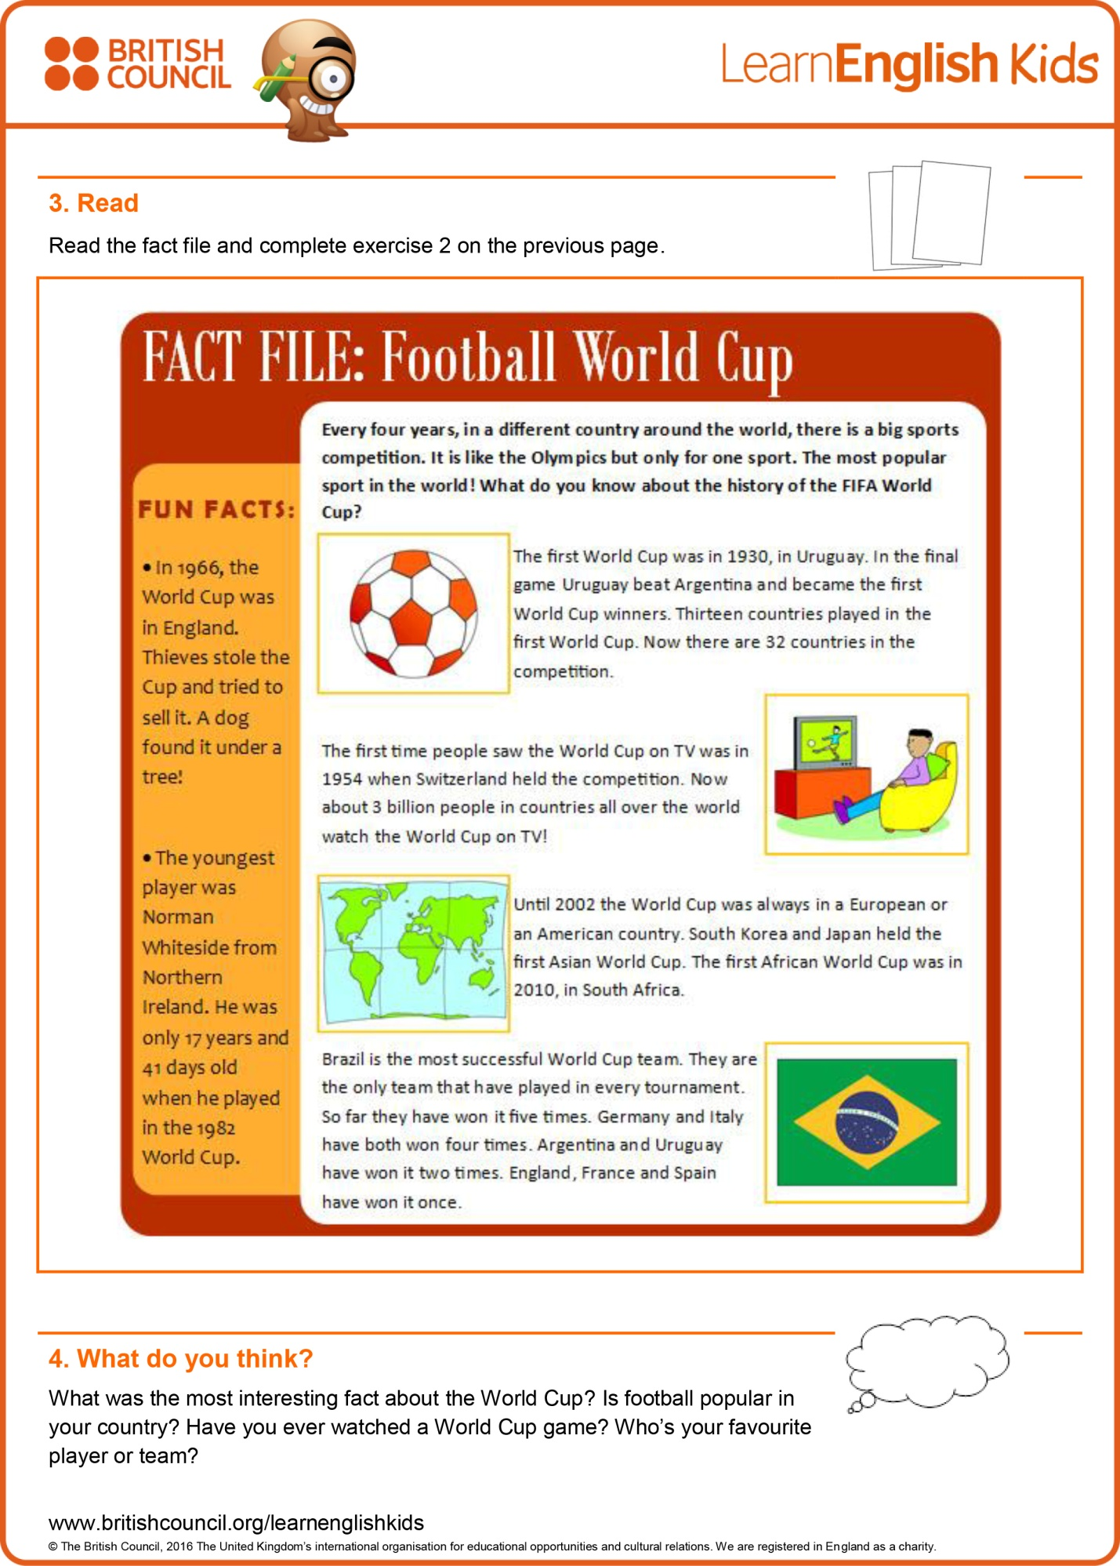

Приложение 2
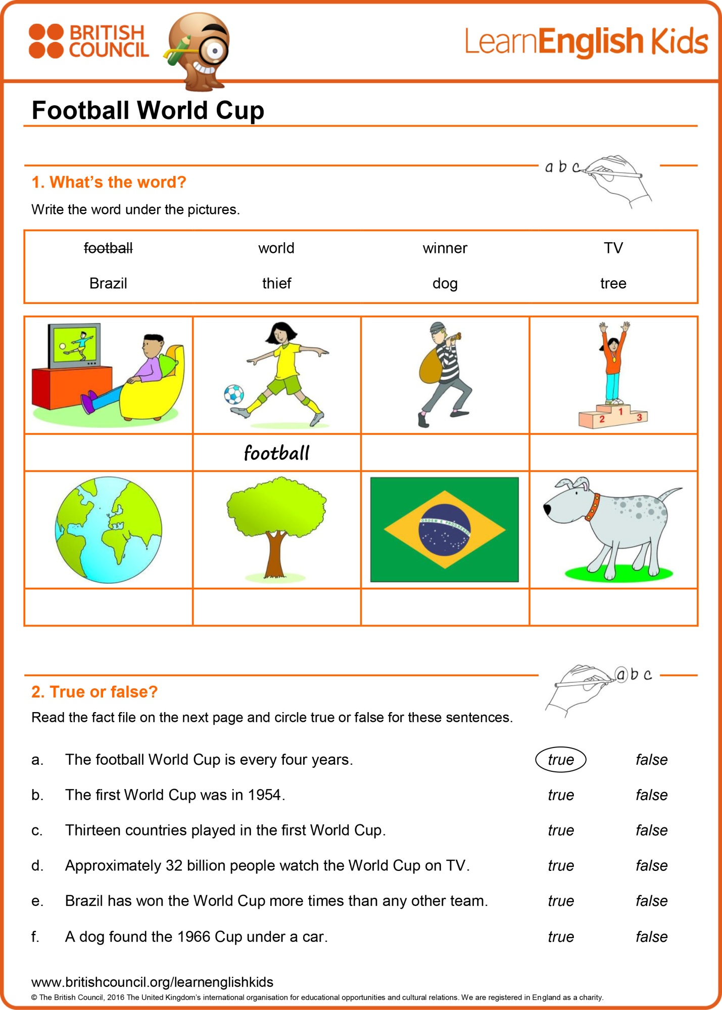

Приложение 3
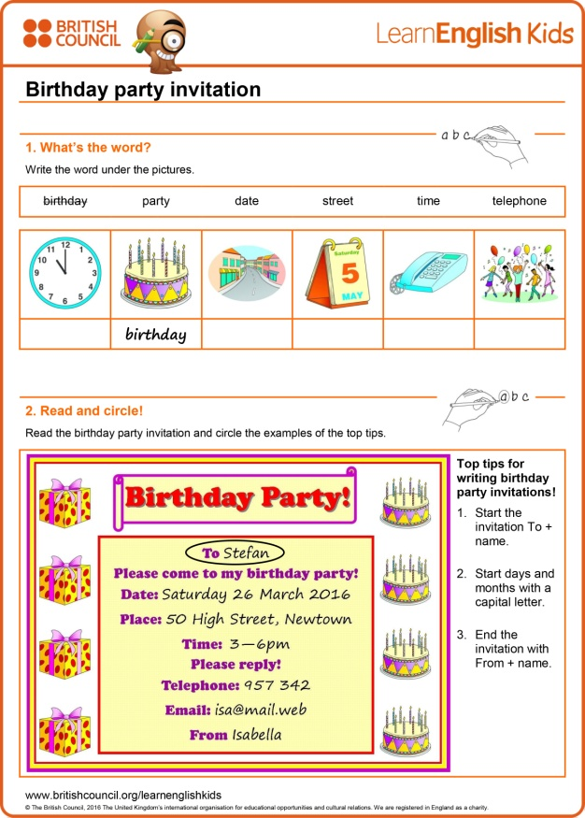

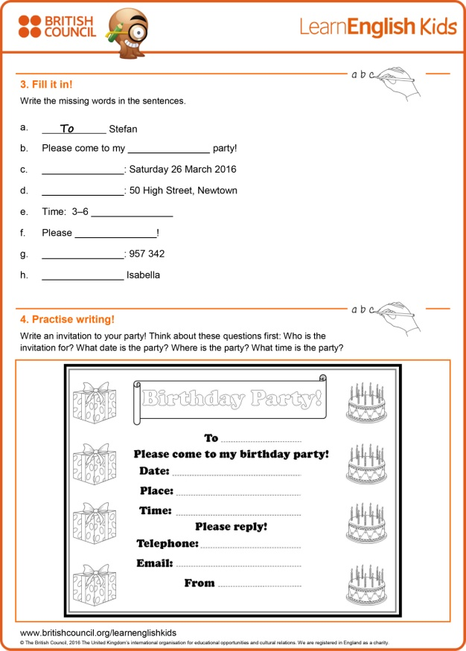

Приложение 4
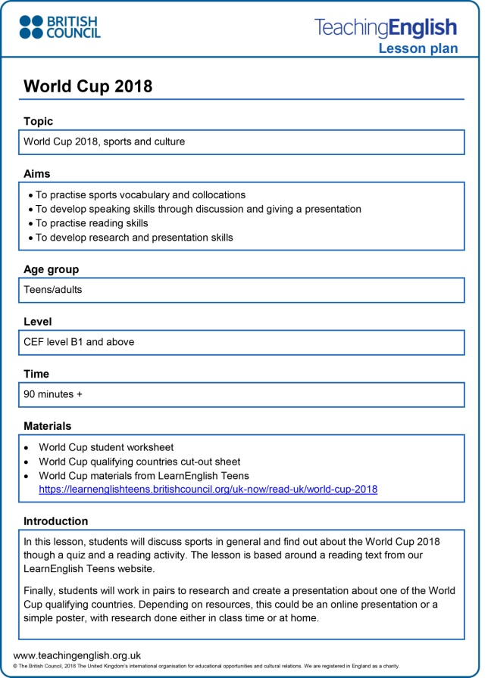

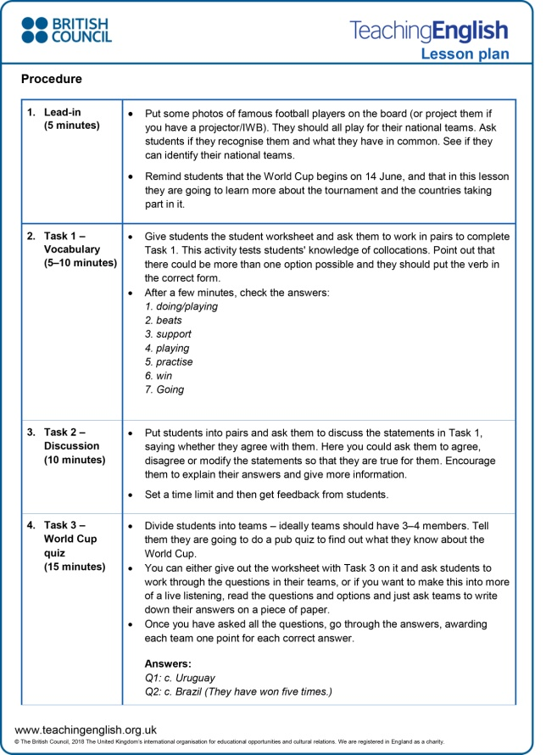

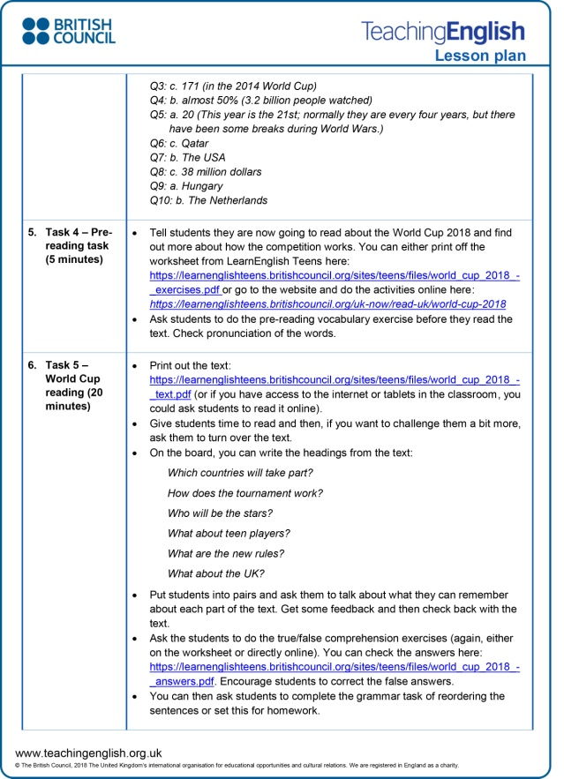

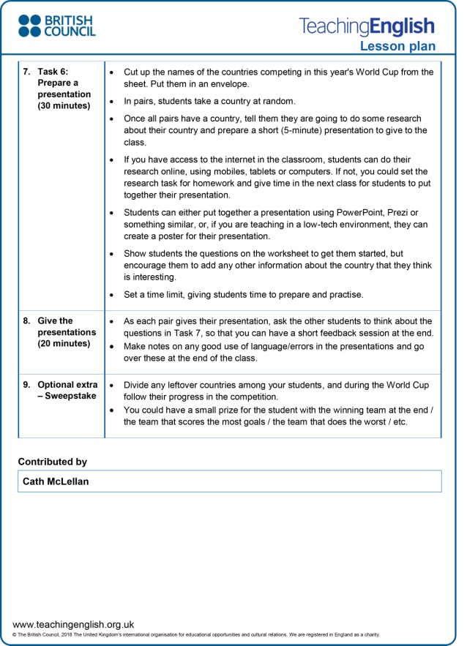

Приложение 5
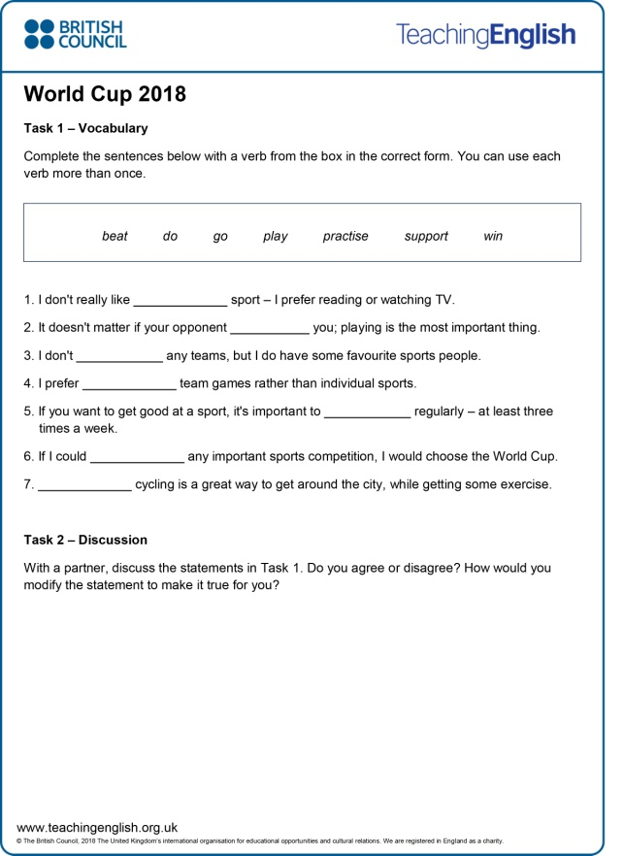

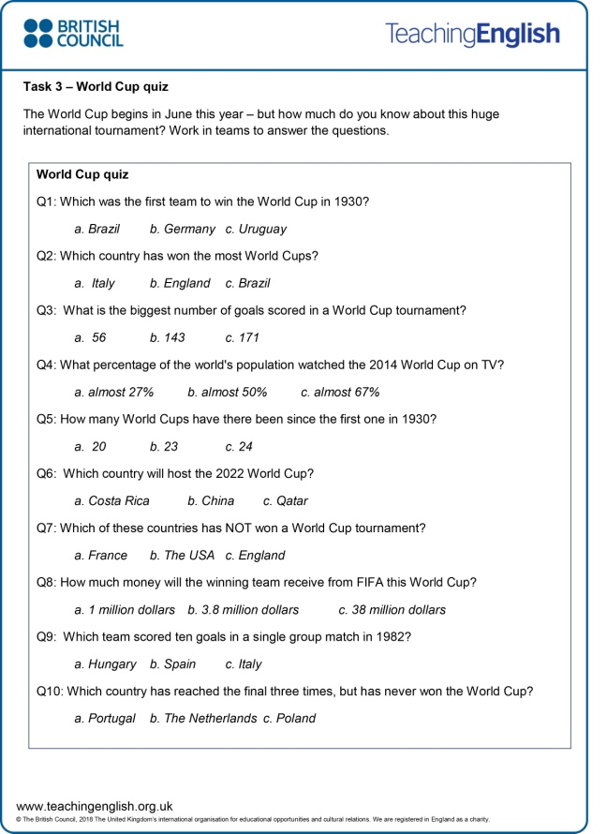

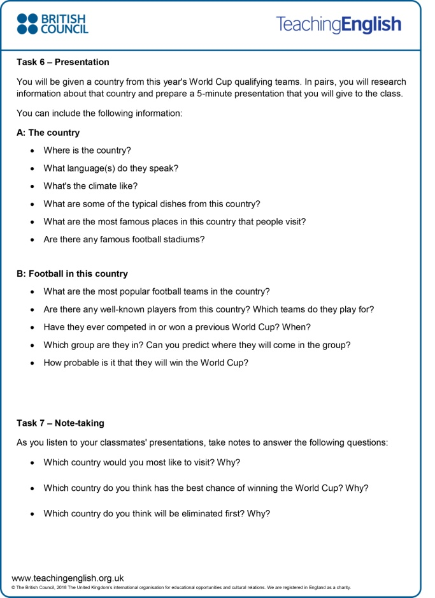

Приложение 6
Фрагмент урока по английскому языку с применением интернет-технологий в 11 классе по теме "Межличностные отношения". Раздел Культурный Уголок (Culture Cjrner), Мультикультурная Британия (Multicultural Brinain) по УМК "Английский в фокусе", авторы Афанасьева О.В., Дули Дж., Михеева И.В., Оби Б., Эванс В. Москва, издательство "Просвещение", 2015.
Цель урока: формирование коммуникативных навыков и умений
Задачи урока:
Обеспечение урока, необходимое для успешной реализации и результативности урока предполагает наличие электронных словарей, компьютера с доступом к Интернету у каждого учащегося и соответствующим программным обеспечением.
Ход урока
1. Организационный момент.
2. Работа с текстом. Учебник "Английский в фокусе" для 11 класса, стр.21
а) Предтекстовый этап включает работу с заголовком текста, рисунком. ознакомление с темой и социо-культурными понятиями и реалиями, о которых пойдет речь в тексте.
б) Прослушивание текста с целью формирования навыков аудирования.
в) Текстовый этап включает чтение текста вслух с целью практики чтения.
г) Послетекстовый этап - выполнение упражнений к тексту (Упр.2 стр.21), ответить на вопросы к тексту.
Последующие этапы урока ученики выполняют на компьютерах, используя интернет-ресурс https://learnenglishteens.britishcouncil.org/
3. Подготовка к просмотру фильма "Прогулка одного человека"
Учащиеся выполняют упражнение онлайн, система автоматически проверяет: https://learnenglishteens.britishcouncil.org/uk-now/film-uk/one-mans-walk

4. Просмотр короткометражного фильма "Прогулка одного человека", который рассказывает о подростке, Кенете Митчеле, снятый его братом. Фильм был удостоен многих наград и показан на международных фестивалях. https://learnenglishteens.britishcouncil.org/uk-now/film-uk/one-mans-walk
5. Выполнение упражнений на понимание увиденного и услышанного. Учащиеся выполняют упражнения онлайн, система автоматически проверяет.
6. Дискуссия о фильме. Учащиеся обсуждают ответы на вопросы.
Discussion: What did you think of the film? Why do you think Kenneth’s brother decided to write the film? If you were going to make a film about your brother or sister, what type of information would you include about them? (Что ты думаешь о фильме? Почему, на твой взгляд, брат Кеннета решил снять фильм? Если бы ты собрался создать свой фильм, какую бы информацию ты использовал?)
7. Подведение итогов урока. Домашним заданием может послужить написание сценария для собственного фильма. В дальнейшем учащимся можно предложить снять такой фильм, разместить, например, в социальных сетях с последующим обсуждением.
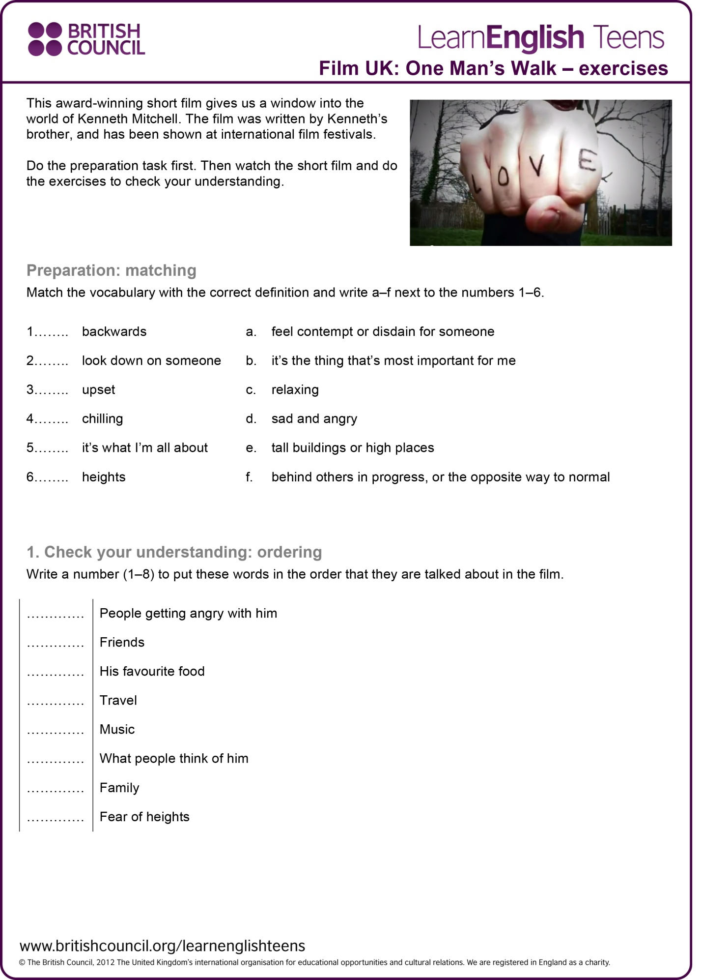

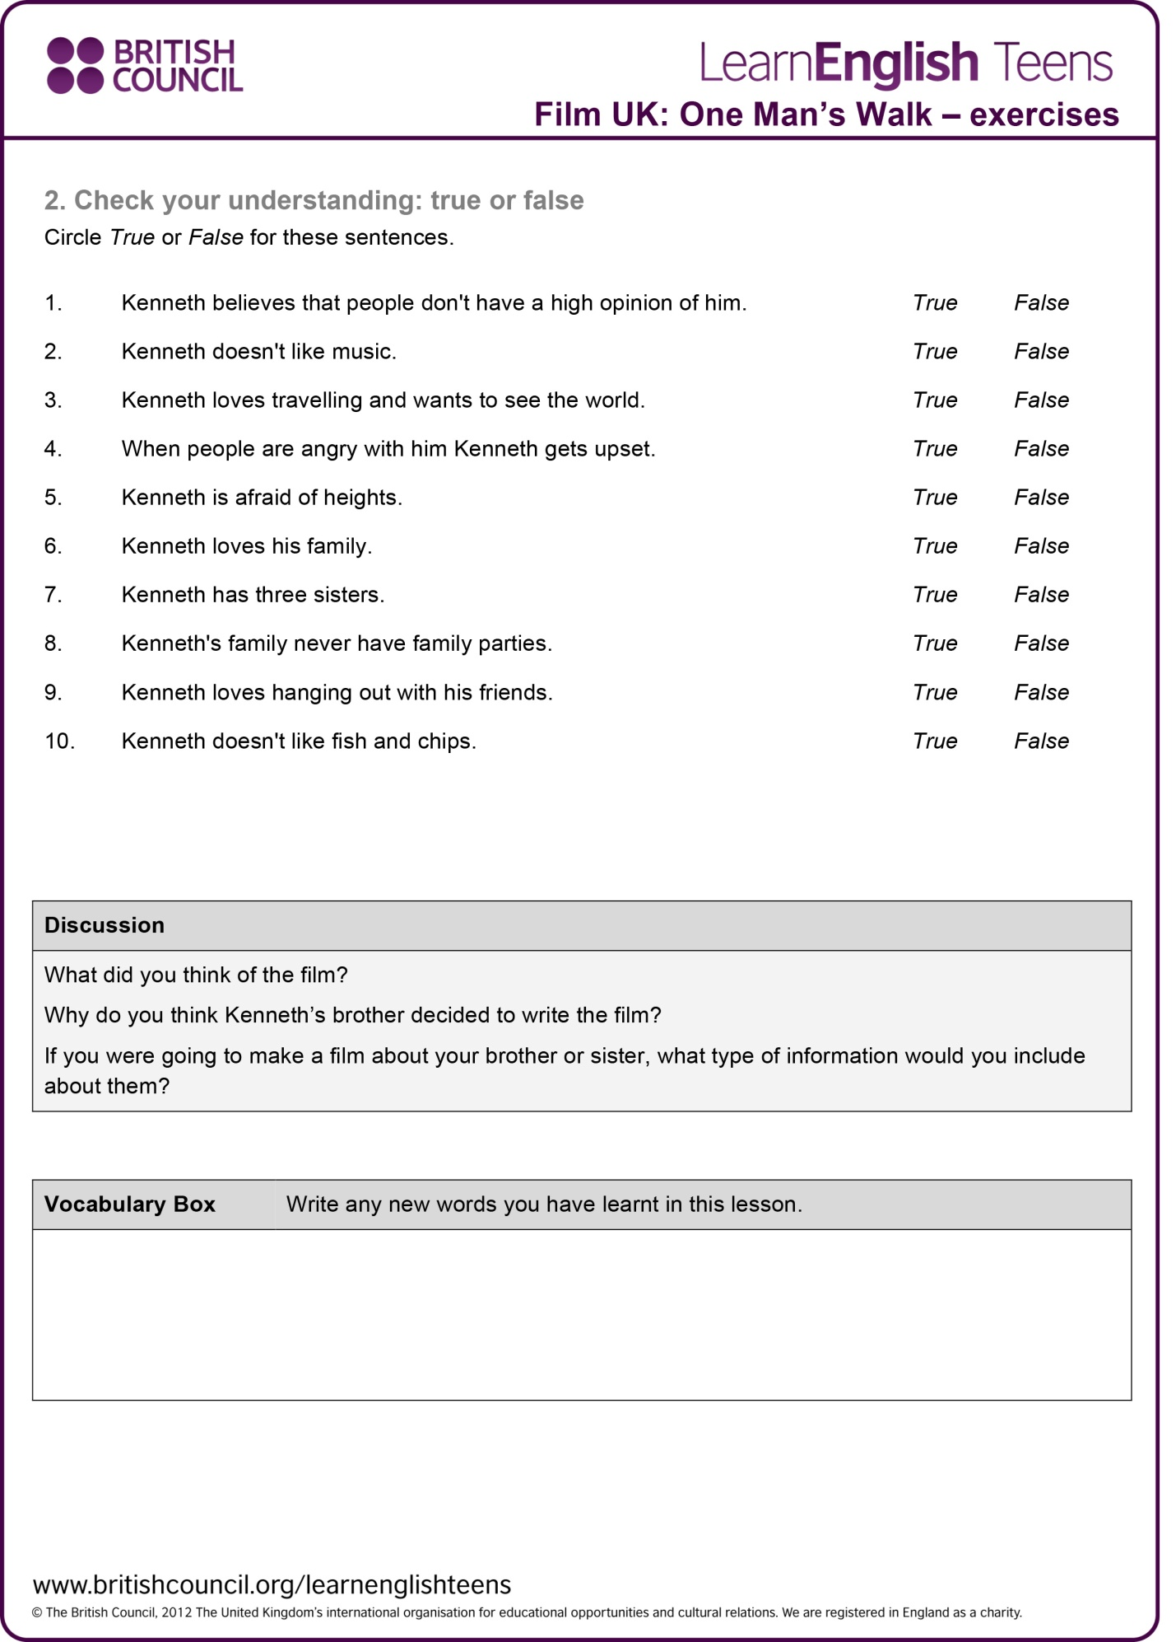

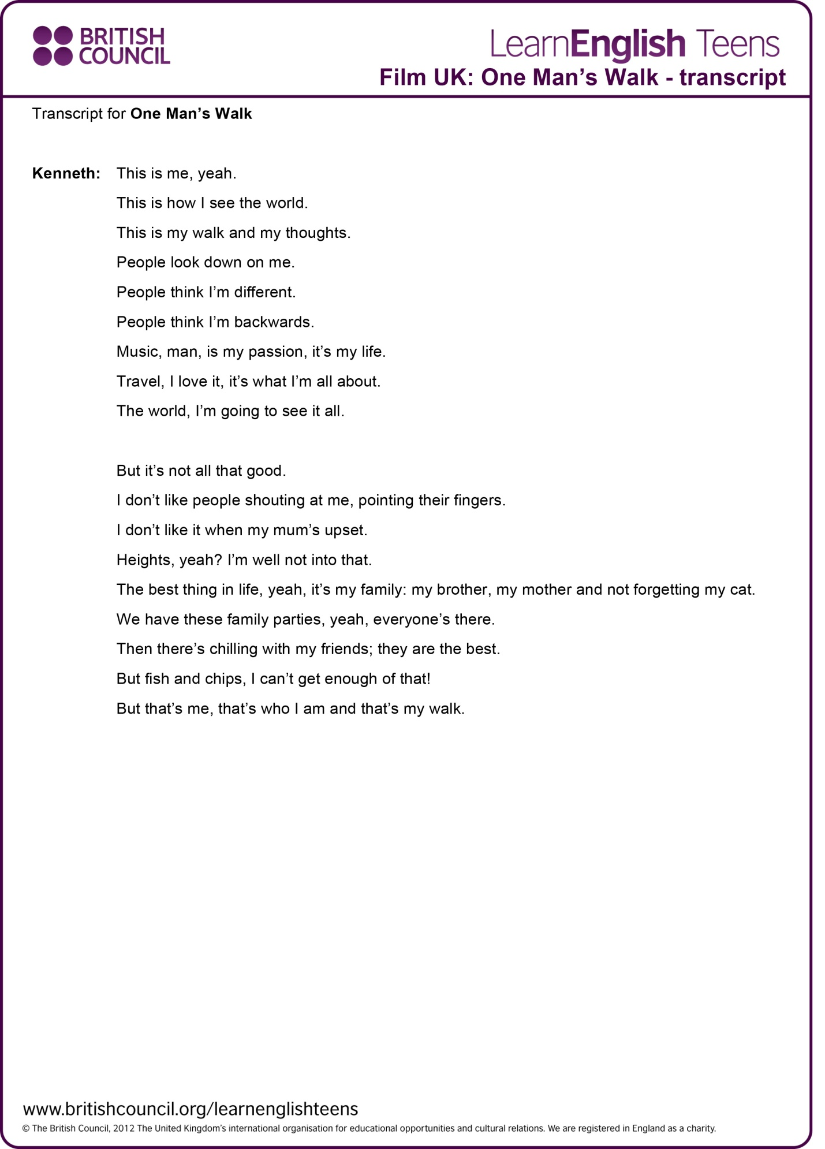

Приложение 7
Примеры заданий для 5 класса: http://citystars.prosv.ru/content/children/5/1/
MY MOSCOW 1
Exercise 1, p. 21
Look at the picture. What landmarks are there in Moscow? Why is it a special place to be? Listen, read and check.
Moscow is a great city where the old and the new are harmoniously exist side by side. There are lots of things to see when you are in this city, like Red Square, the Kremlin and the Bolshoi Theatre. The buildings, the events and the people are all amazing!
You can get to Moscow by train. Or you can arrive in the city by plane. The oldest and one of the biggest airports in Russia is Vnukovo airport. It is over 70 years old and it’s a wonderful place with a big glass ceiling.
There are a lot of hotels to choose from. One of the best hotels is the Moscow hotel in the centre of the city right in Red Square!
Red Square is one of the most important places in Russia. It is very large and it is near the famous landmark in Russia: the Kremlin. Near the Kremlin is Saint Basil’s Cathedral. It is one of the most famous buildings in Russia. It is over 400 years old and is very beautiful. It is called Saint Basil’s because of Basil the Blessed (Vasily Blazhenny).
After Saint Basil’s, where is the next best place to visit? The Bolshoi Theatre of course! It is one of the most famous theatres in the world. It is very beautiful, almost like a palace. It is over 200 years old and its dancers are some of the best. The show Swan Lake is the most popular. There are lots of public squares near the theatre where you can enjoy ice cream and watch passers-by.
Travelling around the world is the best way to see new places and meet new people. Moscow isn’t a place to miss!

Записать ответ
СОХРАНИТЬ
ОТПРАВИТЬ НА ПРОВЕРКУ
Exercise 2, p. 21
Read the text again and answer the questions.
1 How can you get to Moscow?
2 How old is the Kremlin?
3 Where is Saint Basil’s Cathedral?
4 How old is Saint Basil’s Cathedral?
5 What is the Bolshoi Theatre similar to?
6 Which is the most famous show?
7 What else can you do near the Bolshoi theatre?
Записать ответ.
СОХРАНИТЬ
ОТПРАВИТЬ НА ПРОВЕРКУ
Exercise 3, p. 21
Write two reasons why someone should visit Moscow.
СОХРАНИТЬ
ОТПРАВИТЬ НА ПРОВЕРКУ
Exercise 4, p. 21
Use the Internet to find information about other landmarks in Moscow. Create a poster.
СОХРАНИТЬ
ОТПРАВИТЬ НА ПРОВЕРКУ
Приложение 8
Пример https://en11-vpr.sdamgia.ru/test?id=6191&nt=True&pub=False:
Вариант № 6191
Задание 1 № 83
Вы услышите интервью дважды. Выберите правильный ответ 1, 2 или 3.

Нажмите кнопку 12747.mp3, чтобы прослушать запись.

The programme is broadcast

1) every day.
2) at weekends.
3) in the evening.
Задание 2 № 114
Вы услышите интервью дважды. Выберите правильный ответ 1, 2 или 3.

Нажмите кнопку 12747.mp3, чтобы прослушать запись.

In the past, to be called up for national service you had to be

1) at least 21 years of age.
2) in certain occupations.
3) a male in good health.
Задание 3 № 145
Вы услышите интервью дважды. Выберите правильный ответ 1, 2 или 3.

Нажмите кнопку 12747.mp3, чтобы прослушать запись.

Young people would have a choice about

1) whether they were sent to a war zone or not.
2) which community tasks they would perform.
3) whether they would do military or non-military service.
Задание 4 № 176
Вы услышите интервью дважды. Выберите правильный ответ 1, 2 или 3.

Нажмите кнопку 12747.mp3, чтобы прослушать запись.

The minister expects that

1) people will always find ways of avoiding national service.
2) young people will want to do national service.
3) people’s opinions of national service will change for the better with time.
Задание 5 № 207
Вы услышите интервью дважды. Выберите правильный ответ 1, 2 или 3.

Нажмите кнопку 12747.mp3, чтобы прослушать запись.

The minister does NOT mention that national service may have a positive effect on

1) the efficiency of the armed services.
2) the number of young people unable to find work.
3) crimes such as hooliganism or vandalism.
Задание 6 № 244
Установите соответствие между заголовками 1–8 и текстами A–G. Запишите свои ответы в таблицу. Используйте каждую цифру только один раз. В задании есть один лишний заголовок.

1. Controlling skies
2. Lack of safety
3. Bicycle is faster
4. Office at home
5. Blocked roads
6. Paid roads
7. Improving railways
8. Buses instead of cars

A. The world’s first public passenger railway was built in Great Britain in 1826 and ran between the industrial north-eastern towns of Stockton and Darlington. After 180 years’ experience the British say that their trains still don’t seem to run efficiently or even safely. On average, about 500 accidents with broken rail tracks happen in the country every year.

B. The British government is promising to give £33.5 billion to modernise the railways before 2010. Another £30 billion is to come from the private sector. The main target is to increase safety and speed. For example, new London-to-Scotland high-speed trains significantly reduce journey times and in 2004 a warning system was installed throughout the country.

C. Statistics show that only 12% of all journeys made in Britain are by public transport. The remaining 88% are made by car. Every year British people spend about two weeks travelling to and from work including nine days in their own cars. But anyone will say this isn’t a quick and easy way to travel. In fact, a journey from London to Manchester frequently takes seven hours. A cyclist could get there quicker.

D. Every year there are about half a million traffic jams in Britain. That is nearly 10,000 a week. There are hundreds of big traffic jams every day. According to the forecast, the number of jams will grow by 20 per cent over the next ten years. Nearly a quarter British people find themselves in a jam every day and 55 per cent at least once a week.

E. Nowadays many British people take their children to school by car. Twenty years ago, nearly one in three primary school children made their own way to school. Now only one child in nine makes their own way. During the school year at 08:50 a. m. one car in five on the roads in any British town is taking children to school. The solution could be special school buses widely used in the USA.

F. Many scientists hope that new technologies allowing more people to work at home may help with traffic problems. Fewer people will work from 9 to 5 and travel to and from work during the rush hour. But only 15% of people now want to spend more time working at home. The workplace is, for many people, a place to meet other people and to talk to them, so they would miss it if they worked from home.

G. In 1903, the Wright brothers made the first aeroplane flight. It only lasted 12 seconds but changed the world forever. A century later, air travel is no longer a miracle, it is part of everyday life. One billion air passengers now fly every year — that’s equivalent to a sixth of the world’s population. To make sure everything runs smoothly, there are special air traffic control centres in each country which watch every aeroplane.

Текст | A | B | C | D | E | F | G
Заголовок
Задание 7 № 263
Преобразуйте, если это необходимо, слово LARGE так, чтобы оно грамматически соответствовало содержанию текста.

New Seven Wonders of the World: Teotihuacan

Teotihuacan is an enormous archaeological site in Mexico. It contains some of the ______ pyramids in America.
Задание 8 № 308
Преобразуйте, если это необходимо, слово WIDE так, чтобы оно грамматически соответствовало содержанию текста.

To test his ideas, Heyerdal decided to build a copy of the ancient Egyptian boat and sail across the Atlantic. On May 25, 1969 the boat called Ra left a port in Morocco and headed across the ______ part of the Atlantic.
Задание 9 № 323
Преобразуйте, если это необходимо, слово REMAIN так, чтобы оно грамматически соответствовало содержанию текста.

Nowadays Teotihuacan is visited by millions of people every year. Archeologists are sure that it _____ popular in the future being a must-see if you’re in Mexico City.
Задание 10 № 371
Преобразуйте, если это необходимо, слово BAD так, чтобы оно грамматически соответствовало содержанию текста.

A year passed and Ling took his empty pot to the palace while all the rest brought some beautiful plants. The emperor said, «Lying is the ______ thing in the world. I gave you all spoilt seeds. Nothing grows from spoilt seeds.» So Ling became the new emperor.
Задание 11 № 391
Преобразуйте, если это необходимо, слово CALL так, чтобы оно грамматически соответствовало содержанию текста.

In English-speaking countries they celebrate Valentine’s Day and Mother’s Day. In Russia we celebrate the International Women’s Day. Though it ______ ‘International’, it is observed only in Russia and some CIS countries.
Задание 12 № 431
Преобразуйте, если это необходимо, слово BLOW так, чтобы оно грамматически соответствовало содержанию текста.

The better part of Russia is not influenced by the warm winds of the Atlantic and Pacific Oceans. There are no mountains in the north to form a barrier against the cold winds ______ from the Arctic Ocean.
Задание 13 № 614
Прочитайте текст и заполните пропуски 13–18 словами, напечатанными в правой колонке под цифрами 1–8. Каждое из этих слов может быть использовано только один раз. В ответе укажите цифры, под которыми значатся выбранные Вами слова. Два слова в этом списке 1–8 лишние.

In 1642 a French student invented the first 13 ______ calculator.

1) realized
2) easier
3) perform
4) wooden
5) was
6) replaced
7) farther
8) mechanical
Задание 14 № 615
Прочитайте текст и заполните пропуски 13–18 словами, напечатанными в правой колонке под цифрами 1–8. Каждое из этих слов может быть использовано только один раз. В ответе укажите цифры, под которыми значатся выбранные Вами слова. Два слова в этом списке 1–8 лишние.

The father worked as a tax collector and the young man wanted to make his job 14 ______.

1) realized
2) easier
3) perform
4) mechanical
5) was
6) replaced
7) farther
Задание 15 № 616
Прочитайте текст и заполните пропуски 13–18 словами, напечатанными в правой колонке под цифрами 1–8. Каждое из этих слов может быть использовано только один раз. В ответе укажите цифры, под которыми значатся выбранные Вами слова. Два слова в этом списке 1–8 лишние.

The talented inventor made several machines but nobody 15 ______ interested.

1) realized
2) easier
3) perform
4) wooden
5) was
6) replaced
7) farther
8) mechanical
Задание 16 № 617
Прочитайте текст и заполните пропуски 13–18 словами, напечатанными в правой колонке под цифрами 1–8. Каждое из этих слов может быть использовано только один раз. В ответе укажите цифры, под которыми значатся выбранные Вами слова. Два слова в этом списке 1–8 лишние.

Many years passed before people 16 ______ how useful these machines could be and started mass producing them.

1) realized
2) easier
3) perform
4) wooden
5) was
6) replaced
7) farther
8) mechanical
Задание 17 № 618
Прочитайте текст и заполните пропуски 13–18 словами, напечатанными в правой колонке под цифрами 1–8. Каждое из этих слов может быть использовано только один раз. В ответе укажите цифры, под которыми значатся выбранные Вами слова. Два слова в этом списке 1–8 лишние.

Today most mechanical calculators have been 17 ______ with electronic models.

1) realized
2) easier
3) perform
4) wooden
5) was
6) replaced
7) farther
8) mechanical
Задание 18 № 619
Прочитайте текст и заполните пропуски 13–18 словами, напечатанными в правой колонке под цифрами 1–8. Каждое из этих слов может быть использовано только один раз. В ответе укажите цифры, под которыми значатся выбранные Вами слова. Два слова в этом списке 1–8 лишние.

These small devices can 18 ______ a lot of mathematical operations.

1) realized
2) easier
3) perform
4) wooden
5) was
6) replaced
7) farther
8) mechanical

Задание 19 № 464
Imagine that you are preparing a project with your friend. You have found some interesting material for the presentation and you want to read this text to your friend. You have 1.5 minutes to read the text silently, then be ready to read it out aloud. You will not have more than 1.5 minutes to read it.

All diamonds are formed under immense heat and pressure beneath the earth and are brought to the surface in volcanic eruptions. They are formed between 100 miles underground. Most are found inside a volcanic rock and mined in areas where volcanic activity is still common. Any other diamonds are found loose.
Twenty countries in the world produce diamonds. South Africa is now the fifth largest. Diamonds are made of pure carbon. So is graphite, the stuff that the lead in pencils is made from, but with the carbon atoms arranged differently. Diamond is one of the hardest naturally occurring substances on earth, but graphite is one of the softest with a score of one and a half. The largest known diamond is 2,500 miles across and measures ten billion trillion trillion carats. Found directly above Australia the diamond sits inside the star Lucy.
Задание 20 № 488
These are photos from your photo album. Choose one photo to describe to your friend.

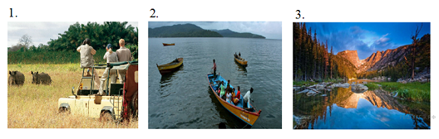

You will have to start speaking in 1.5 minutes and will speak for not more than 2 minutes (12–15 sentences). In your talk remember to speak about:

• where and when the photo was taken
• what/who is in the photo
• what is happening
• why you keep the photo in your album
• why you decided to show the picture to your friend

You have to talk continuously, starting with: "I’ve chosen photo number … ".
Завершить тестирование, свериться с ответами, увидеть решения; если работа задана учителем, она будет ему отправлена.
Приложение 9
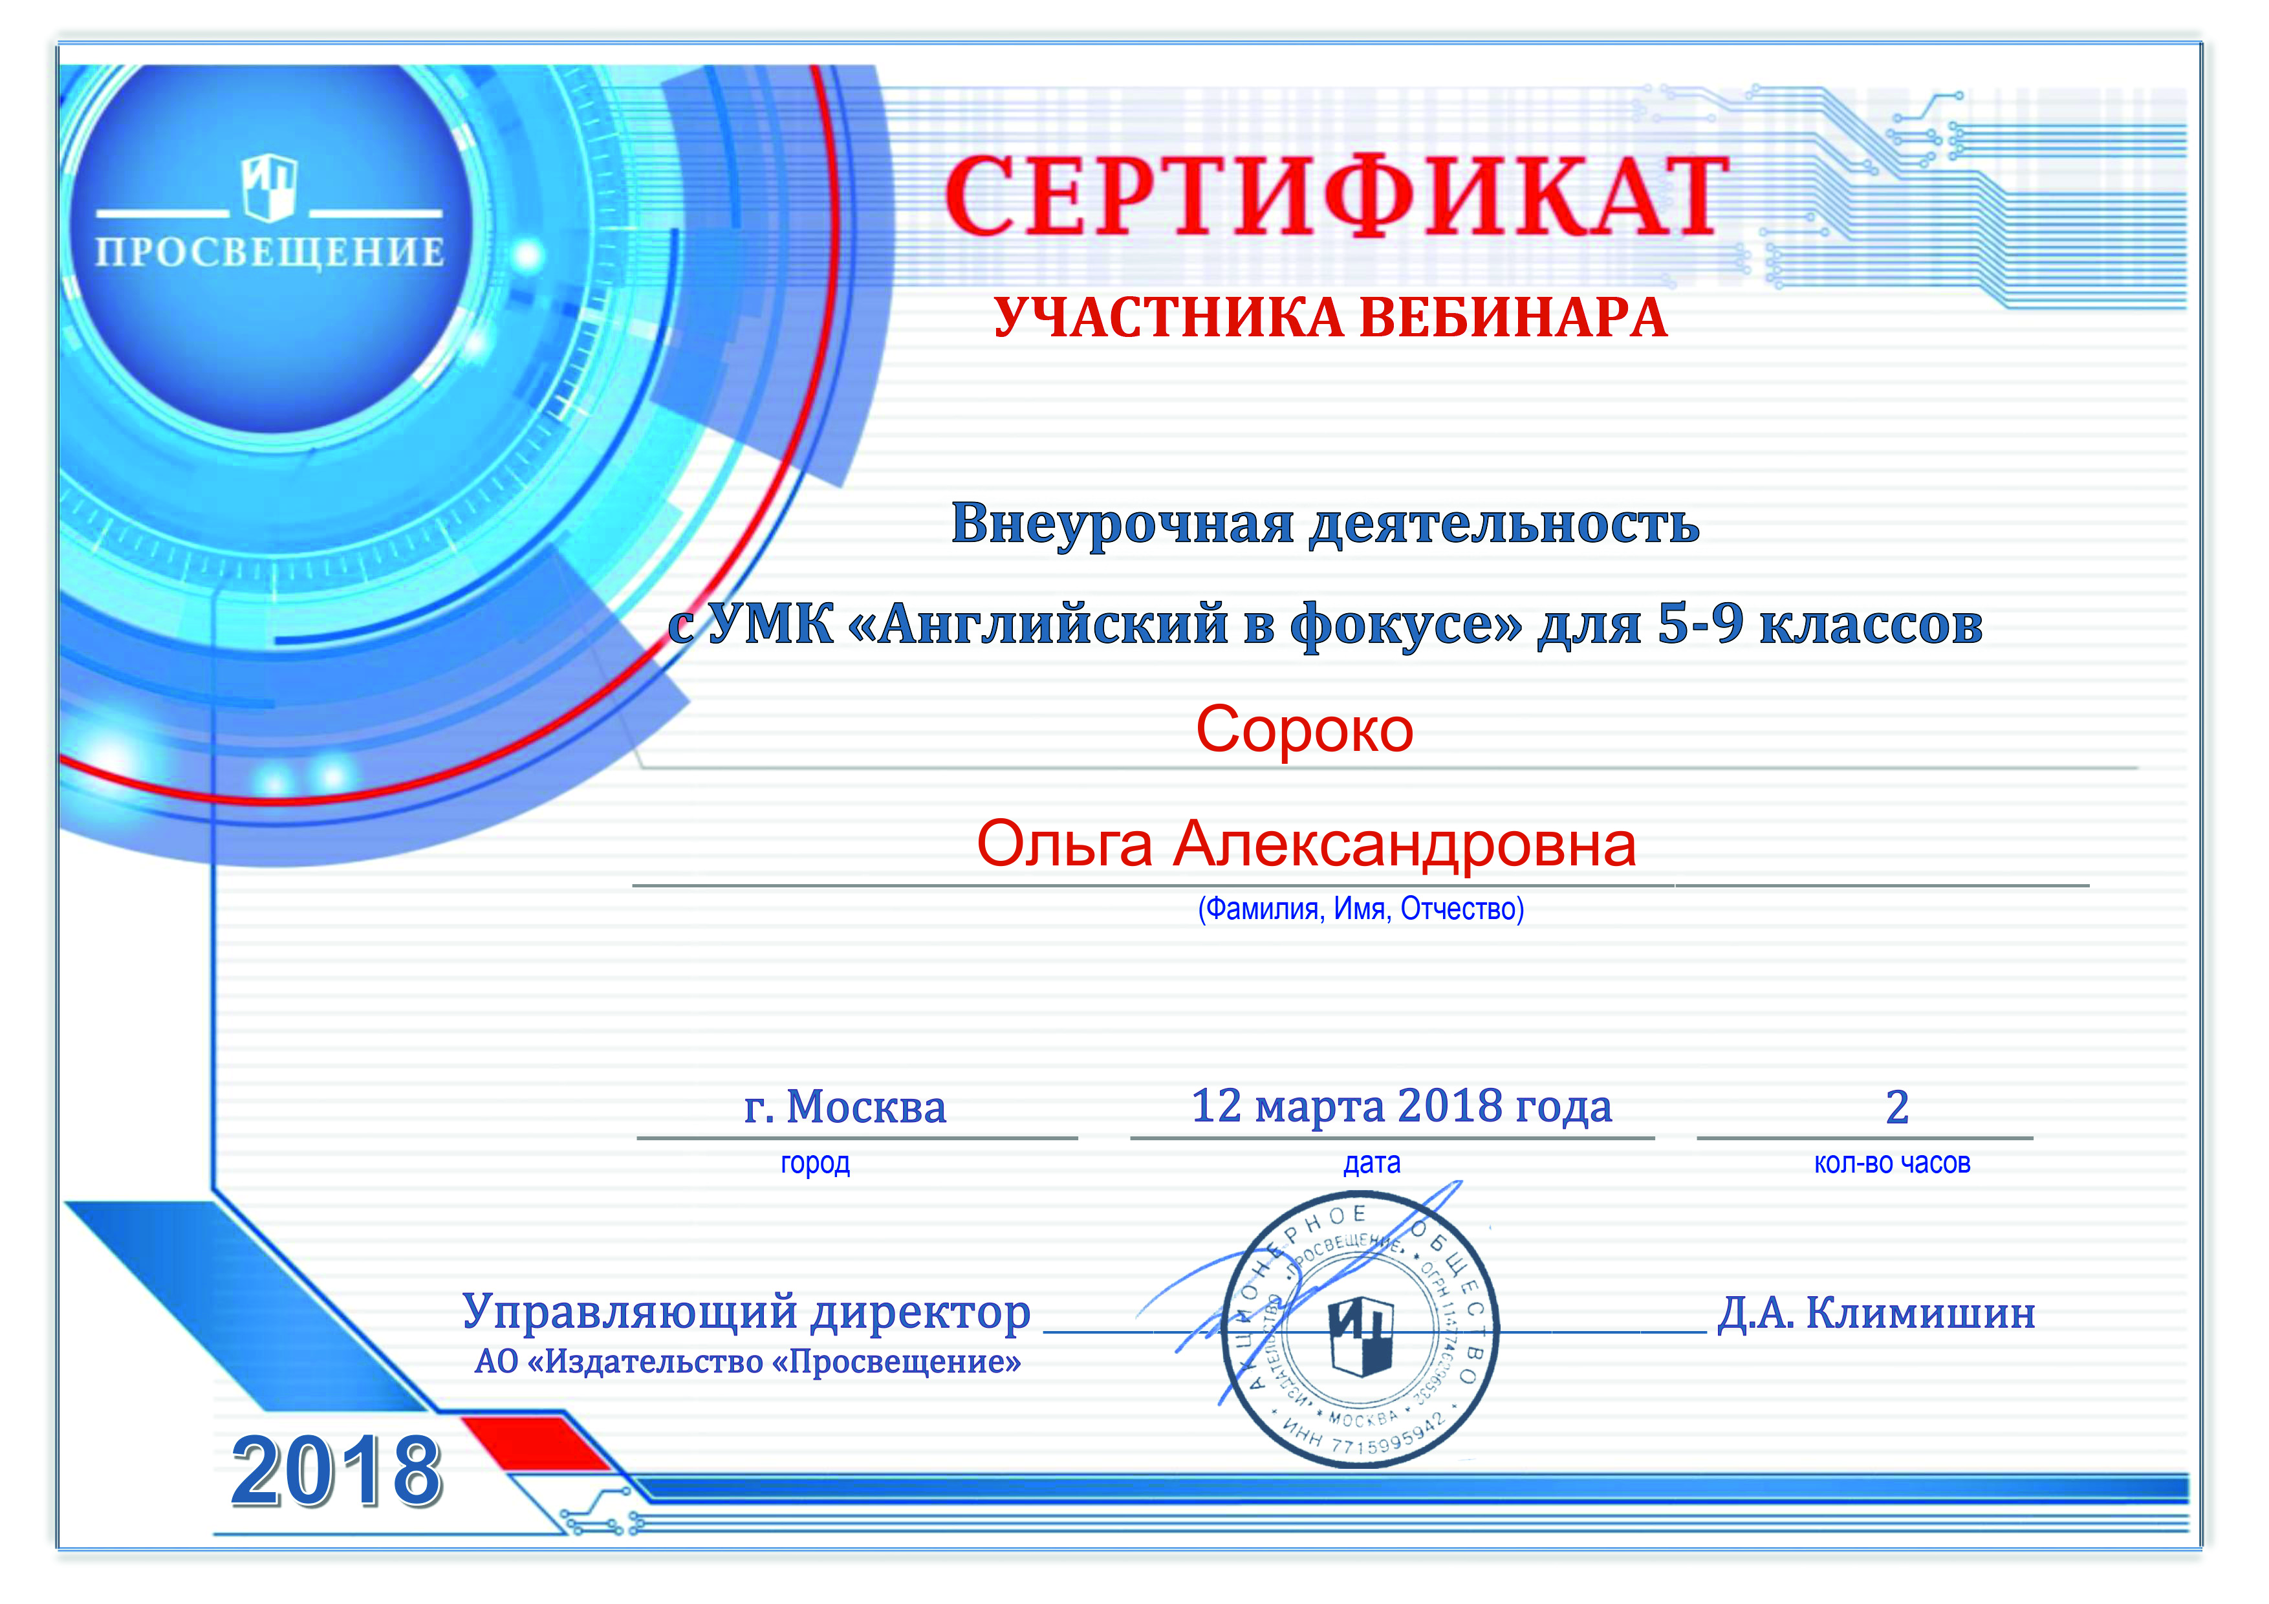
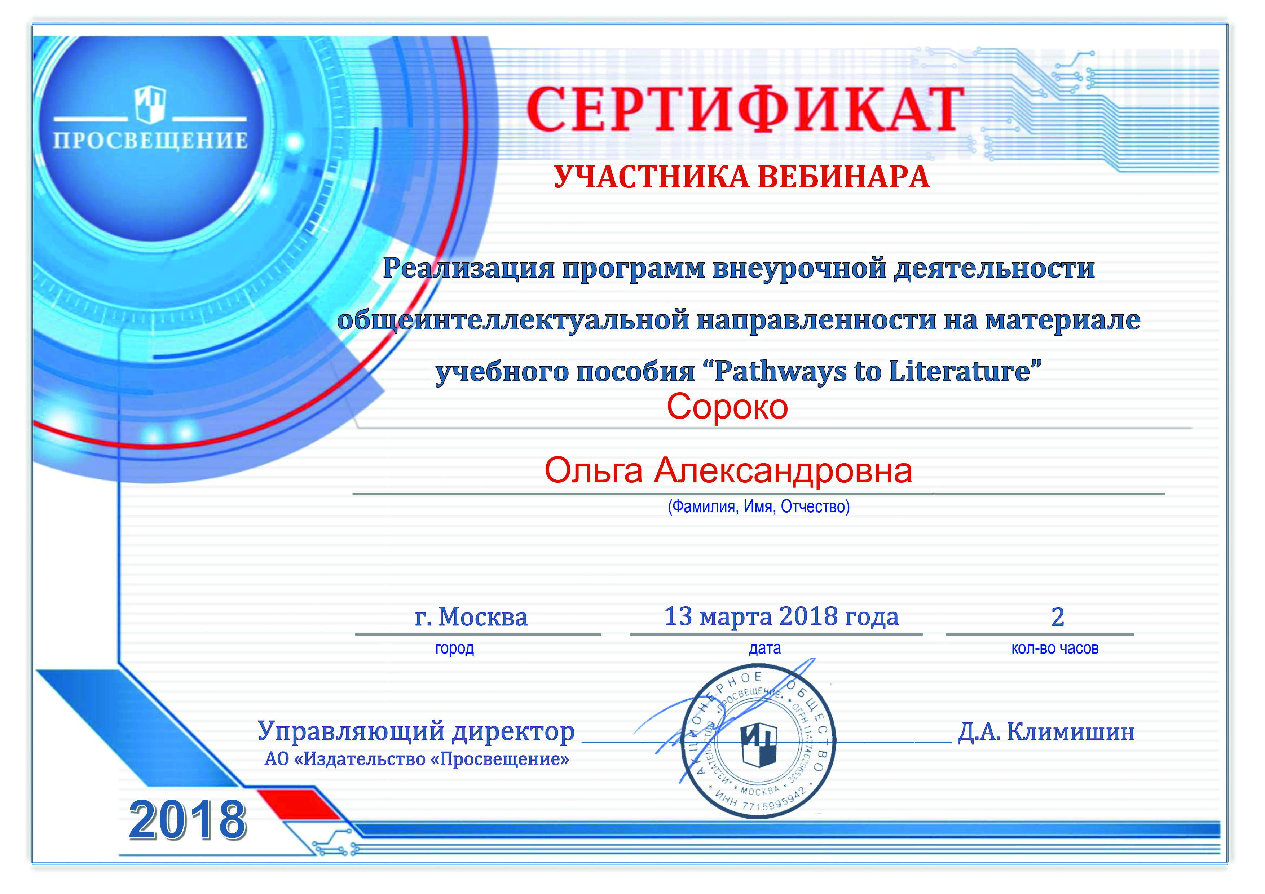

Приложение 10
Приложение 11
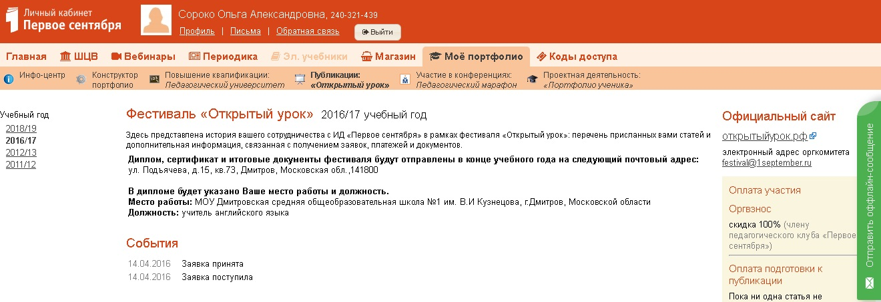Публикации на сайте:
https://открытыйурок.рф/статьи/627824/
https://открытыйурок.рф/статьи/627825/
https://открытыйурок.рф/статьи/605886/
https://project.1september.ru/works/600562
https://project.1september.ru/works/600840
https://project.1september.ru/works/598269

Федеральный государственный образовательный стандарт основного общего образования. - М, Просвещение, 2018. - 48 с.
П.В. Сысоев, М.Н. Евстигнеев. Методика обучения иностранному языку с использованием новых информационно-коммуникационных Интернет-технологий. - М, "Глосса-Пресс", Ростов-на-Дону, "Феникс", 2010. - стр.11-12
Гутарева Н. Ю. Критерии отбора учебных интернет-ресурсов в рамках обучения английскому языку в неязыковом вузе // Молодой ученый. — 2015. — №8. — С. 912-914. — URL https://moluch.ru/archive/88/17061/
https://infourok.ru/metodicheskaya-sistemu-uchitelya-inostrannogo-yazika-pri-podgotovki-uchaschihsya-k-gosudarstvennoy-itogovoy-attestacii-po-angliy-1517103.html
https://nsportal.ru/shkola/inostrannye-yazyki/angliiskiy-yazyk/library/2015/12/21/ispolzovanie-elektronnyh
https://nsportal.ru/shkola/raznoe/library/2015/02/10/formirovanie-professionalnoy-sredy-uchitelya-cherez-setevye

